

**Семинарски рад**

Предмет:

**Пројектовање софтвера**

Тема:

**Софтверски систем “Pet Products Delivery”**

Професор:

**Име Презиме**

Студент:

**Марко Смољановић 144/15**

Београд, 2019. Године

Садржај

1. Фаза прикупљања корсничких захтева 4

1.1. Вербални опис 4

1.2. UML Use Case Diagram 5

1.2.1. СК1: Случај коришћења – Пријава 6

1.2.2. СК2: Случај коришћења – Креирање производа 7

1.2.3. СК3: Случај коришћења – Измена производа 8

1.2.4. СК4: Случај коришћења – Брисање производа 9

1.2.5. СК5: Случај коришћења – Претраживање производа 10

1.2.6. СК6: Случај коришћења – Регистрација купца 11

1.2.7. СК7: Случај коришћења – Склапање уговора (Сложен) 12

2. Анализа 13

2.1. Понашање софтверског система - Системски дијаграми секвенци 13

2.1.1. ДС1: Дијаграм секвенци случаја коришћења – Пријава 13

2.1.2. ДС2: Дијаграм секвенци случаја коришћења – Креирање производа 14

2.1.3. ДС3: Дијаграм секвенци случаја коришћења – Измена производа 17

2.1.4. ДС4: Дијаграм секвенци случаја коришћења – Брисање производа 20

2.1.5. ДС5: Дијаграм секвенци случаја коришћења – Претраживање производа 22

2.1.6. ДС6: Дијаграм секвенци случаја коришћења – Регистрација купца 24

2.1.7. ДС7: Дијаграм секвенци случаја коришћења – Склапање уговора 26

2.2. Дефинисање уговора о системским операцијама 31

2.3. Структура софверског система – Концептуални(доменси) модел 33

2.4. Структура софверског система – Релациони модел 33

3. Пројектовање 36

3.1. Архитектура софтверског система 36

3.2. Пројектовање корисничког интерфејса 36

3.2.1. Пројектовање екранских форми 37

3.2.1.7. СК7: Случај коришћења – Склапање уговора (Сложен) 62

3.2.2. Пројектовање корисникичког интерфејса 64

3.3. Пројектовање апликационе логике 64

3.3.1. Комуникација са клијентом 64

3.3.2. Контролер апликационе логике 64

3.3.3. Пословна логика 66

3.3.4. База података 74

3.4. Пројектовање складишта података 76

3.4.1. contract 76

3.4.2. contractitem 76

3.4.3. customer 76

3.4.4. manufacturer 77

3.4.5. product 77

3.4.6. user 77

4. Имплементација 78

5. Тестирање 81

6. Закључак 82

7. Литература 82

Слика 1 - UML Use Case Diagram 6

Слика 2 - Тронивојска архитектура система 37

Слика 3 - Структура корисничког интерфејса 37

Слика 4 - Главна екранска форма серверског дела апликације 38

Слика 5 - Главна екранска форма серверског дела апликације `Сервер Мени` 38

Слика 6 - Главна екранска форма серверског дела апликације `Конфигурациони Мени` 39

Слика 7 - Главна екранска форма серверског дела апликације `Конфигурациони Мени / База Података` 39

Слика 8 - Главна екранска форма серверског дела апликације `Конфигурациони Мени / Комуникација` 40

Слика 9 - Главна екранска форма серверског дела апликације `Корисници Мени` 40

Слика 10 - Главна екранска форма серверског дела апликације `Корисници Мени / Улоговани Корисници` 41

Слика 11 - Главна екранска форма клијентског дела апликације 41

Слика 12 - Главна екранска форма клијентског дела апликације након пријаве 42

Слика 13 - Главна екранска форма клијентског дела `Креирање Производа` 42

Слика 14 - Главна екранска форма клијентског дела `Претраживање Производа` 43

Слика 15 - Главна екранска форма клијентског дела `Склапање Уговора` 44

Слика 16 - Главна екранска форма клијентског дела `Регистрација Купца` 45

Слика 17 - СК1: Случај коришћења – Пријава `Почетна Форма` 46

Слика 18 - СК1: Случај коришћења – Пријава `Основни сценарио Унос Података` 46

Слика 19 - СК1: Случај коришћења – Пријава `Основни сценарио Пријављен Корисник` 47

Слика 20 - СК1: Случај коришћења – Пријава `Алтернативни сценарио Порука о Грешци` 47

Слика 21 - СК2: Случај коришћења – Креирање производа `Почетна Форма` 48

Слика 22 - СК2: Случај коришћења – Креирање производа `Основни сценарио Приказ Поруке` 49

Слика 23 - СК2: Случај коришћења – Креирање производа `Основни сценарио Приказ Производа` 49

Слика 24 - СК2: Случај коришћења – Креирање производа `Алтернативни сценарио Приказ о Грешци` 50

Слика 25 - СК3: Случај коришћења – Измена производа `Почетна Форма` 51

Слика 26 - СК3: Случај коришћења – Измена производа `Основни сценарио Претрага Производа` 52

Слика 27 - СК3: Случај коришћења – Измена производа `Основни сценарио Приказ Производа` 53

Слика 28 - СК3: Случај коришћења – Измена производа `Основни сценарио Приказ Поруке` 53

Слика 29 - СК3: Случај коришћења – Измена производа `Алтернативни сценарио Приказ Празне Табеле` 54

Слика 30 - СК3: Случај коришћења – Измена производа `Алтернативни сценарио Приказ Поруке о Грешци ` 54

Слика 31 - СК4: Случај коришћења – Брисање производа `Почетна Форма` 55

Слика 32 - СК4: Случај коришћења – Брисање производа `Основни сценарио Претрага Производа` 56

Слика 33 - СК4: Случај коришћења – Брисање производа `Приказ Поруке` 56

Слика 34 - СК5: Случај коришћења – Претраживање производа `Почетна Форма` 58

Слика 35 - СК5: Случај коришћења – Претраживање производа `Основни сценарио Претраживање Призвода` 59

Слика 36 - СК5: Случај коришћења – Претраживање производа `Основни сценарио Приказ Призвода` 59

Слика 37 - СК6: Случај коришћења – Регистрација купца `Почетна Форма` 61

Слика 38 - СК6: Случај коришћења – Регистрација купца `Основни сценарио Приказ Поруке` 62

Слика 39 - СК7: Случај коришћења – Склапање уговора (Сложен) `Почетна Форма` 63

Слика 40 - СК7: Случај коришћења – Склапање уговора (Сложен) `Основни сценарио Приказ Поруке` 64

Слика 41 - Архитектура софтвреског система након пројектовања контролера аплиакционе логике 66

Слика 42 -Дијаграм класа који показује везу између контролера апликационе логике и класа одговорних за извршење системских операција које наслеђују класу AbstractSystemOperation 74

Слика 43 - DatabaseBroker класа се повезује са класом DomainObject 76

Слика 44 - Архитектура Софтврског Система 79

# 1. Фаза прикупљања корсничких захтева

## 1.1. Вербални опис

Апликацију „**Pet Products Delivery**“ ће користити промотери који ће рекламирати производе одређених прозвођача и на лицу места имати могућност да преко ње склопе сарадњу између произвођача и купца.

Основни циљ апликације је скапање уговора између продавца и купца у циљу редовне дистрибуције прозвода за кућне љубимце на одређено време.

Када се покрене апликација кориснику се отвара форма за пријаву и врши се аутентификација корисника, наког чега се отвара главна форма.

Преко главне форме кориснику је омогућено да додаје, брише, ажурира производе, као и приказ свих прозвода уз опцију за претраживање по неком од критеријума и детаљан приказ производа, односно свих релевантних информација о производу.

Корисник такође има могућност да региструје купца додавајући га у базу података. На крају корисник има могућност да направи уговор између продавца и купца, који ће садржати производе, податке о купцу и основне информације везане за продају.

Сличајеви коришћења

СК1: Случај коришћења – Пријава  
СК2: Случај коришћења – Креирање производа  
СК3: Случај коришћења – Измена производа  
СК4: Случај коришћења – Брисање производа  
СК5: Случај коришћења – Претраживање производа  
СК6: Случај коришћења – Регистрација купца  
СК7: Случај коришћења – Склапање уговора (Сложен)

## 1.2. UML Use Case Diagram

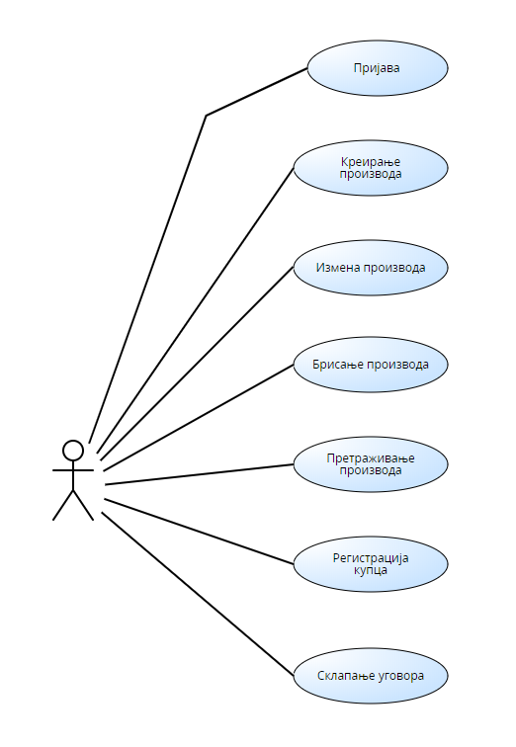

Слика - UML Use Case Diagram

### 1.2.1. СК1: Случај коришћења – Пријава

**Назив СК**  
Пријава

**Аутори СК**  
Корисник

**Учесници СК**  
Корисник и систем

**Предуслов:** Систем је укључен. Систем приказује форму за пријаву.

**Основни сценарио СК**

1. Корисник уноси податке за пријаву. (АПУСО)  
2. Корисник позива систем за дозволу приступа. (АПСО)  
3. Систем врши аутентификацију. (СО)  
4. Систем приказује кориснику главну форму. (ИА)

**Алтернативна сценарија**

4.1 Уколико систем не може да извши аутентификацију он приказује кориснику поруку: “Погрешно корисничко име или лозинка“.

### 1.2.2. СК2: Случај коришћења – Креирање производа

**Назив СК**  
Креирање производа

**Аутори СК**  
Корисник

**Учесници СК**  
Корисник и систем

**Предуслов:** Систем је укључен, корисник је пријављен. Систем приказује форму за рад са производом. Учитана листа произвођача.

**Основни сценарио СК**

1. Корисник позива систем да креира нови производ. (АПСО)  
2. Систем креира нови производ. (СО)  
3. Систем приказује кориснику нови производ и поруку: “Систем је креирао нови производ”. (ИА)  
4. Корисник уноси податке у нови производ. (АПУСО)  
5. Корисник контролише да ли је коректно унео податке у нови производ. (АНСО)  
6. Корисник позива систем да запамти податке о производу. (АПСО)  
7. Систем памти податке о производу. (СО)  
8. Систем приказује кориснику запамћен производ и поруку: “Систем је запамтио производ”. (ИА)

**Алтернативна сценарија**

3.1 Уколико систем не може да креира нови проивод он приказује кориснику поруку: “Систем не може да крира нови производ”. Прекида се ивршавање сценарија. (ИА)  
8.1 Уколико систем не може да запамти податке о производу он приказује кориснику поруку: “Систем не може да запамти производ”. (ИА)

### 1.2.3. СК3: Случај коришћења – Измена производа

**Назив СК**  
Измена производа

**Аутори СК**  
Корисник

**Учесници СК**  
Корисник и систем

**Предуслов:** Систем је укључен, корисник је пријављен. Систем приказује форму за рад са производом. Учитана листа произвођача.

**Основни сценарио СК**

1. Корисник уноси вредности по којима претражује производе. (АПУСО)  
2. Кирисник позива систем да нађе производе по задатим вредностима. (АПСО)  
3. Систем тражи производе по задатим вредностима. (СО)  
4. Систем приказује кориснику производе и поруку: “Систем је нашао производе по задатим вредностима”. (ИА)  
5. Корисник бира производ. (АПУСО)  
6. Корисник позива систем да учита производ. (АПСО)  
7. Систем учитава производ. (СО)  
8. Систем приказује производ. (ИА)  
9. Корисник мења податке о производу. (АПУСО)  
10. Корисник контролише да ли је коректно унео податке о производу. (АНСО)  
11. Корисник позива систем да запамти податке о производу. (АПСО)  
12. Систем памти податке о производу. (СО)  
13. Систем приказује кориснику поруку: “Систем је запамтио производ”. (ИА)

**Алтернативна сценарија**

4.1 Уколико систем не може да нађе производе он приказује кориснику поруку: “Систем не може да нађе производе по задатим вредностима”. Прекида се ивршавање сценарија. (ИА)  
8.1 Уколико систем не може да учита производ он приказује кориснку поруку “Систем не може да учита производ”. Прекида се ивршавање сценарија. (ИА)  
13.1 Уколико систем не може да запамти податке о производу он приказује кориснику поруку: “Систем не може да запамти производ”. (ИА)

### 1.2.4. СК4: Случај коришћења – Брисање производа

**Назив СК**  
Брисање производа

**Аутори СК**  
Корисник

**Учесници СК**  
Корисник и систем

**Предуслов:** Систем је укључен, корисник је пријављен. Систем приказује форму за рад са производом.

**Основни сценарио СК**

1. Корисник уноси вредности по којима претражује производе. (АПУСО)  
2. Кирисник позива систем да нађе производе по задатим вредностима. (АПСО)  
3. Систем тражи производе по задатим вредностима. (СО)  
4. Систем приказује кориснику производе и поруку: “Систем је нашао производе по задатим вредностима”. (ИА)  
5. Корисник бира производ. (АПУСО)  
6. Корисник позива систем да обрише задати производ. (АПСО)  
7. Систем брише производ. (СО)  
8. Систем приказује кориснику обрисан производ и поруку: “Систем је обрисао производ”. (ИА)

**Алтернативна сценарија**

4.1 Уколико систем не може да нађе производе он приказује кориснику поруку: “Систем не може да нађе производе по задатим вредностима”. Прекида се ивршавање сценарија. (ИА)  
8.1 Уколико систем не може да обрише производ он приказује кориснику поруку: “Систем не може да обрише производ”.

### 1.2.5. СК5: Случај коришћења – Претраживање производа

**Назив СК**  
Претраживање производа

**Аутори СК**  
Корисник

**Учесници СК**  
Корисник и систем

**Предуслов:** Систем је укључен, корисник је пријављен. Систем приказује форму за рад са производом.

**Основни сценарио СК**

1. Корисник уноси вредности по којима претражује производе. (АПУСО)  
2. Кирисник позива систем да нађе производе по задатим вредностима. (АПСО)  
3. Систем тражи производе по задатим вредностима. (СО)  
4. Систем приказује кориснику производе и поруку: “Систем је нашао производе по задатим вредностима”. (ИА)  
5. Корисник бира производ. (АПУСО)  
6. Корисник позива систем да учита производ. (АПСО)  
7. Систем учитава производ. (СО)  
8. Систем приказује производ. (ИА)

**Алтернативна сценарија**

4.1 Уколико систем не може да нађе производе он приказује кориснику поруку: “Систем не може да нађе производе по задатим вредностима”. Прекида се ивршавање сценарија. (ИА)  
8.1 Уколико систем не може да учита производ он приказује кориснку поруку “Систем не може да учита производ”. (ИА)

### 1.2.6. СК6: Случај коришћења – Регистрација купца

**Назив СК**  
Регистрација купца

**Аутори СК**  
Корисник

**Учесници СК**  
Корисник и систем

**Предуслов:** Систем је укључен, корисник је пријављен. Систем приказује форму за рад са купцем.

**Основни сценарио СК**

1. Корисник позива систем да региструје купца. (АПСО)  
2. Систем региструје купца. (СО)  
3. Систем приказује кориснику регистрованог купца и поруку: “Систем је регистровао купца”. (ИА)  
4. Корисник уноси податке о купцу. (АПУСО)  
5. Корисник контролише да ли је коректно унео податке о купцу. (АНСО)  
6. Корисник позива систем да запамти податке о купцу. (АПСО)  
7. Систем памти податке о купцу. (СО)  
8. Систем приказује кориснику запамћеног купца и поруку: “Систем је запамтио купца”. (ИА)

**Алтернативна сценарија**

3.1 Уколико систем не може да региструје купца он приказује кориснику поруку: “Систем не може да региструје купца”. Прекида се ивршавање сценарија. (ИА)  
8.1 Уколико систем не може да запамти податке о купцу он приказује кориснику поруку: “Систем не може да запамти купца”. (ИА)

### 1.2.7. СК7: Случај коришћења – Склапање уговора (Сложен)

**Назив СК**  
Склапање уговора

**Аутори СК**  
Корисник

**Учесници СК**  
Корисник и систем

**Предуслов:** Систем је укључен, корисник је пријављен. Систем приказује форму за рад са уговором. Учитане су листе купаца, произвођача и производа.

**Основни сценарио СК**

1. Корисник позива систем да направи уговор.(АПСО)  
2. Систем прави уговор. (СО)  
3. Систем приказује кориснику направљен уговор и поруку: “Систем је направио уговор”. (ИА)  
4. Корисник уноси податке у уговор. (АПУСО)  
5. Корисник контролише да ли је коректно унео податке у уговор. (АНСО)  
6. Корисник позива систем да запамти податке о уговору. (АПСО)  
7. Систем памти податке о уговору. (СО)  
8. Систем приказује кориснику запамћен уговор и поруку: “Систем је запамтио уговор”. (ИА)  
9. Корисник позива систем да обради уговор. (АПСО)  
10. Систем обрађује уговор. (СО)  
11. Систем приказује кориснику обрађен уговор и поруку: “Систем је обрадио уговор”. (ИА)

**Алтернативна сценарија**

3.1 Уколико систем не може да направи уговор он приказује кориснику поруку: “Систем не може да направи уговор”. Прекида се извршавање сценарија. (ИА)  
8.1 Уколико систем не може да запамти податке о уговору он приказује кориснику поруку: “Систем не може да запамти уговор”. Прекида се извршавање сценарија. (ИА)  
11.1 Уколико систем не може да обради уговор он приказује кориснику поруку: “Систем не може да обради уговор”. (ИА)

# 2. Анализа

## 2.1. Понашање софтверског система - Системски дијаграми секвенци

### 2.1.1. ДС1: Дијаграм секвенци случаја коришћења – Пријава

1. Корисник позива систем за дозволу приступа. (АПСО)  
2. Систем приказује кориснику главну форму. (ИА)

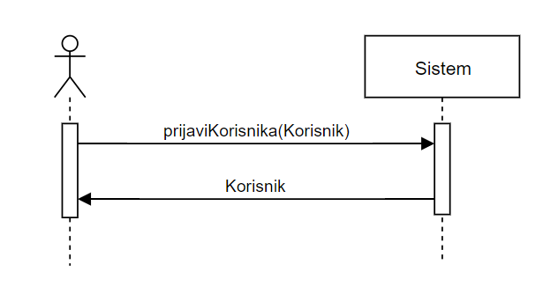

**Алтернативна сценарија**  
2.1 Уколико систем не може да извши аутентификацију он приказује кориснику поруку: “Погрешно корисничко име или лозинка“.

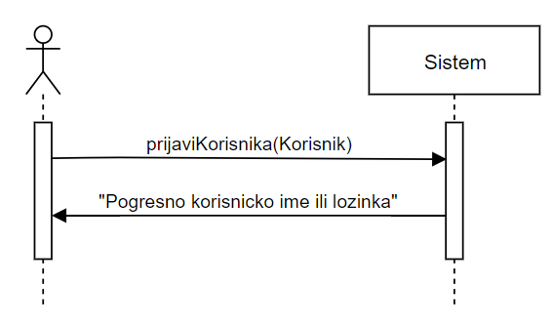

На основу секвенцних дијаграма уочена је једна системска операција коју треба пројектовати:  
1. signal **prijaviKorisnika**(Korisnik)

### 2.1.2. ДС2: Дијаграм секвенци случаја коришћења – Креирање производа

1. Корисник позива систем да креира нови производ. (АПСО)  
2. Систем приказује кориснику нови производ и поруку: “Систем је креирао нови производ”. (ИА)  
3. Корисник позива систем да запамти податке о производу. (АПСО)  
4. Систем приказује кориснику запамћен производ и поруку: “Систем је запамтио производ”. (ИА)

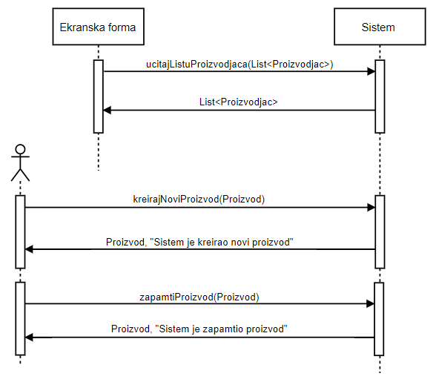

**Алтернативна сценарија**  
2.1 Уколико систем не може да креира нови проивод он приказује кориснику поруку: “Систем не може да крира нови производ”. Прекида се ивршавање сценарија. (ИА)

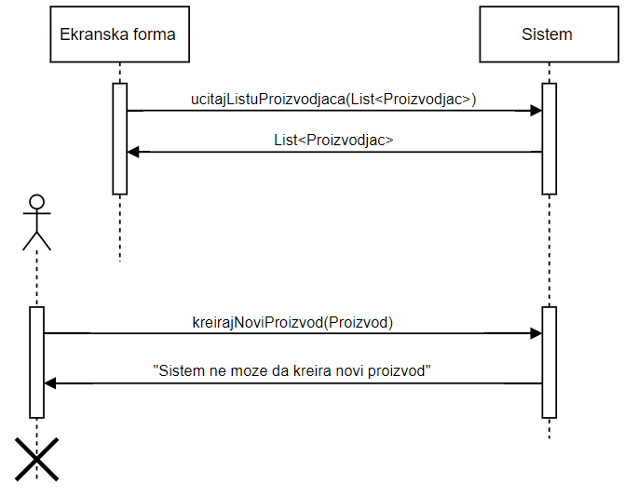

4.1 Уколико систем не може да запамти податке о производу он приказује кориснику поруку: “Систем не може да запамти производ”. (ИА)

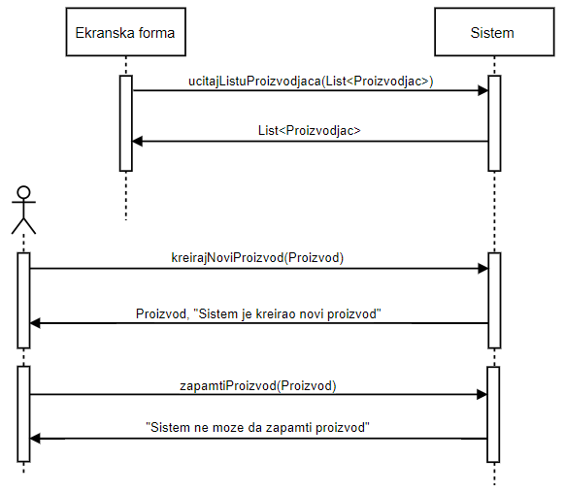

На основу секвенцних дијаграма уочене су три системске операције које треба пројектовати:  
1. signal **ucitajListuProizvodjaca**(List<Proizvodjac>)  
2. signal **kreirajNoviProizvod**(Proizvod)  
3. signal **zapamtiProizvod**(Proizvod)

### 2.1.3. ДС3: Дијаграм секвенци случаја коришћења – Измена производа

1. Кирисник позива систем да нађе производе по задатим вредностима. (АПСО)  
2. Систем приказује кориснику производе и поруку: “Систем је нашао производе по задатим вредностима”. (ИА)  
3. Корисник позива систем да учита производ. (АПСО)  
4. Систем приказује производ. (ИА)  
5. Корисник позива систем да запамти податке о производу. (АПСО)  
6. Систем приказује кориснику поруку: “Систем је запамтио производ”. (ИА)

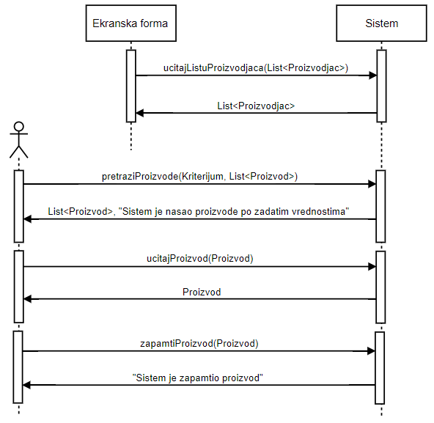

**Алтернативна сценарија**  
2.1 Уколико систем не може да нађе производе он приказује кориснику поруку: “Систем не може да нађе производе по задатим вредностима”. Прекида се ивршавање сценарија. (ИА)

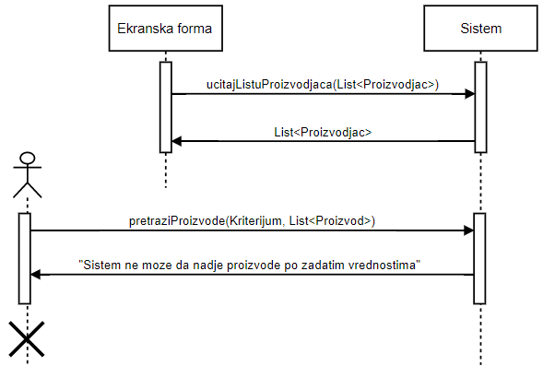

4.1 Уколико систем не може да учита производ он приказује кориснку поруку “Систем не може да учита производ”. Прекида се ивршавање сценарија. (ИА)

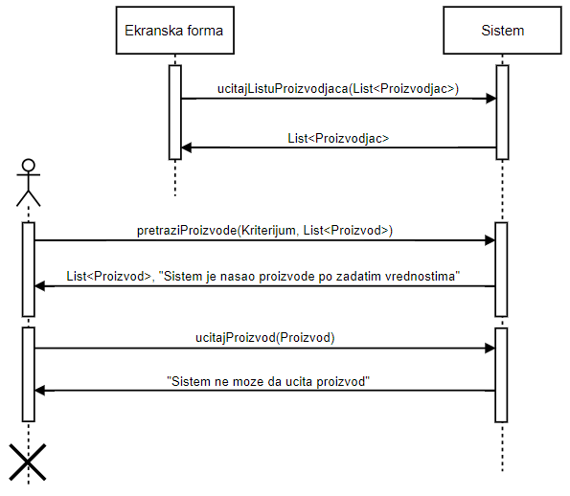

6.1 Уколико систем не може да запамти податке о производу он приказује кориснику поруку: “Систем не може да запамти производ”. (ИА)

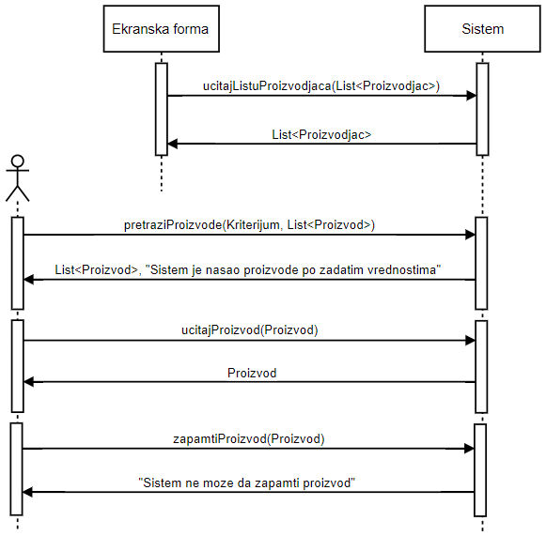

На основу секвенцних дијаграма уочене су четири системске операције које треба пројектовати:  
1. signal **ucitajListuProizvodjaca**(List<Proizvodjac>)  
2. signal **pretraziProizovde**(Kriterijum, List<Proizvod>)  
3. signal **ucitajProizvod**(Proizvod)  
4. signal **zapamtiProizvod**(Proizvod)

### 2.1.4. ДС4: Дијаграм секвенци случаја коришћења – Брисање производа

1. Кирисник позива систем да нађе производе по задатим вредностима. (АПСО)  
2. Систем приказује кориснику производе и поруку: “Систем је нашао производе по задатим вредностима”. (ИА)  
3. Корисник позива систем да обрише задати производ. (АПСО)  
4. Систем приказује кориснику обрисан производ и поруку: “Систем је обрисао производ”. (ИА)

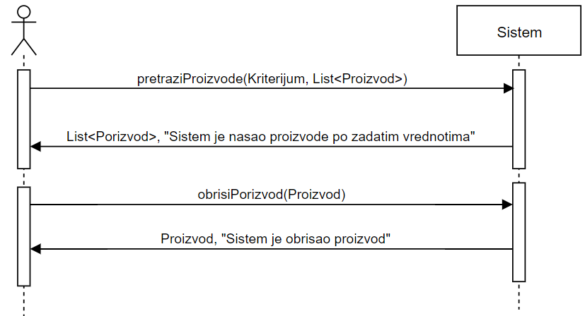

**Алтернативна сценарија**  
4.1 Уколико систем не може да нађе производе он приказује кориснику поруку: “Систем не може да нађе производе по задатим вредностима”. Прекида се ивршавање сценарија. (ИА)

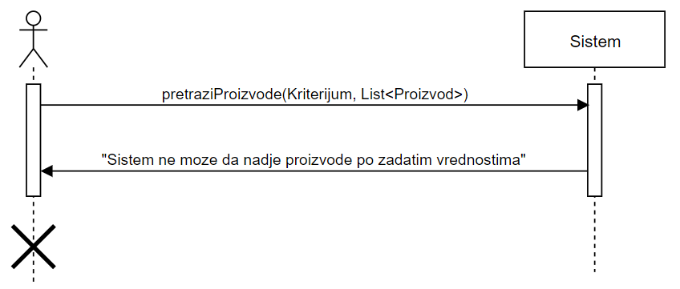

8.1 Уколико систем не може да обрише производ он приказује кориснику поруку: “Систем не може да обрише производ”.

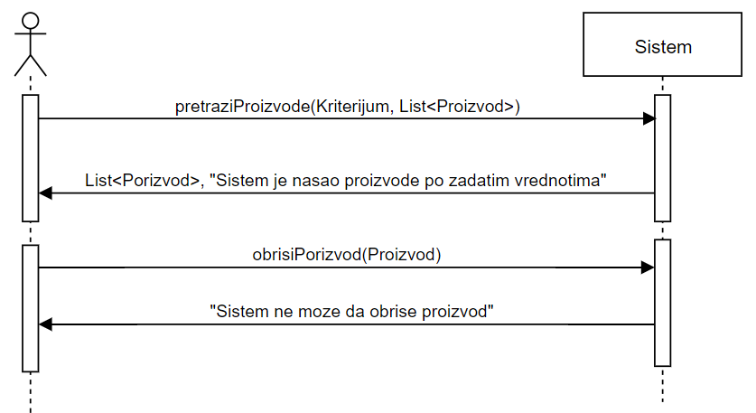

На основу секвенцних дијаграма уочене су две системске операције које треба пројектовати:  
1. signal **pretraziProizvode**(Kriterijum, List<Proizvod>)  
2. signal **obrisiProizvod**(Proizvod)

### 2.1.5. ДС5: Дијаграм секвенци случаја коришћења – Претраживање производа

1. Кирисник позива систем да нађе производе по задатим вредностима. (АПСО)  
2. Систем приказује кориснику производе и поруку: “Систем је нашао производе по задатим вредностима”. (ИА)  
3. Корисник позива систем да учита производ. (АПСО)  
4. Систем приказује производ. (ИА)

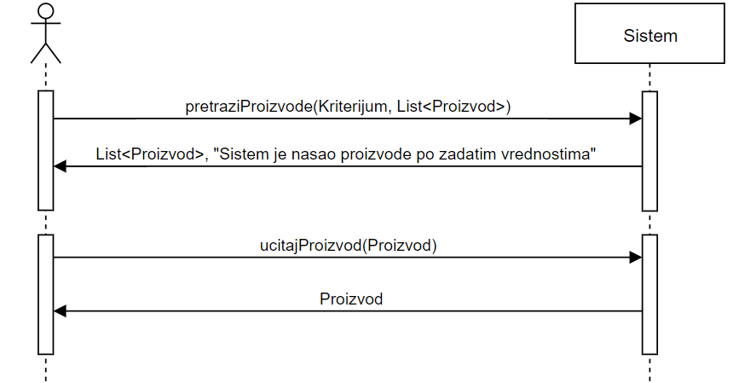

**Алтернативна сценарија**  
2.1 Уколико систем не може да нађе производе он приказује кориснику поруку: “Систем не може да нађе производе по задатим вредностима”. Прекида се ивршавање сценарија. (ИА)

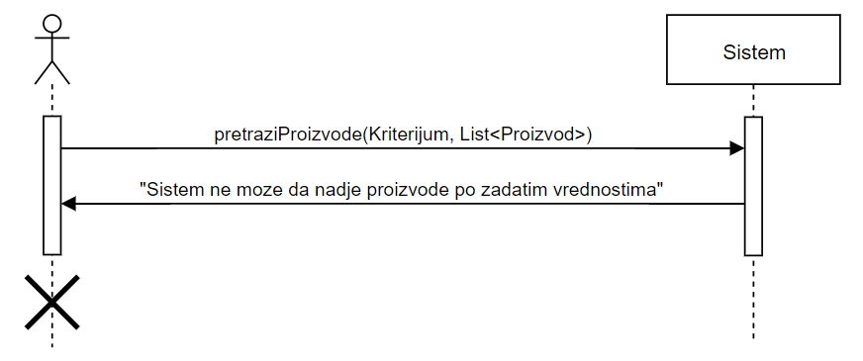

4.1 Уколико систем не може да учита производ он приказује кориснку поруку “Систем не може да учита производ”. (ИА)

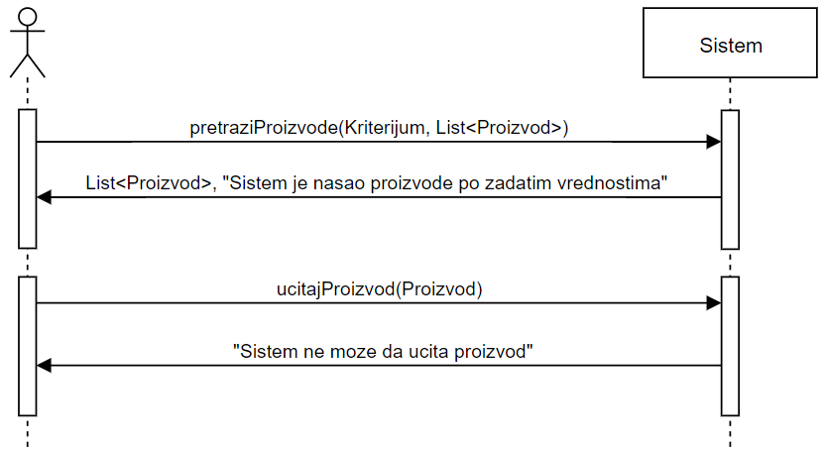

На основу секвенцних дијаграма уочене су две системске операције које треба пројектовати:  
1. signal **pretraziProizvode**(Kriterijum, List<Proizvod>)  
2. signal **ucitajProizvod**(Proizvod)

### 2.1.6. ДС6: Дијаграм секвенци случаја коришћења – Регистрација купца

1. Корисник позива систем да региструје купца. (АПСО)  
2. Систем приказује кориснику регистрованог купца и поруку: “Систем је регистровао купца”. (ИА)  
3. Корисник позива систем да запамти податке о купцу. (АПСО)  
4. Систем приказује кориснику запамћеног купца и поруку: “Систем је запамтио купца”. (ИА)

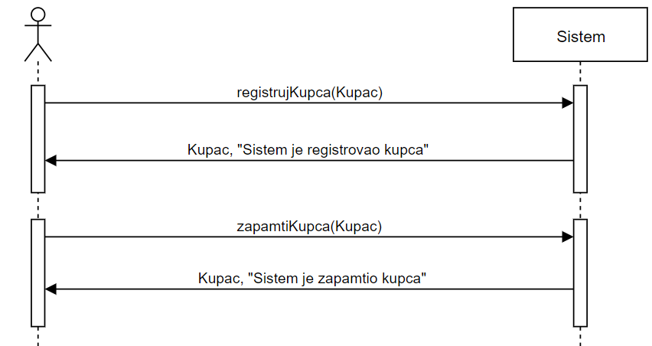

**Алтернативна сценарија**  
2.1 Уколико систем не може да региструје купца он приказује кориснику поруку: “Систем не може да региструје купца”. Прекида се ивршавање сценарија. (ИА)

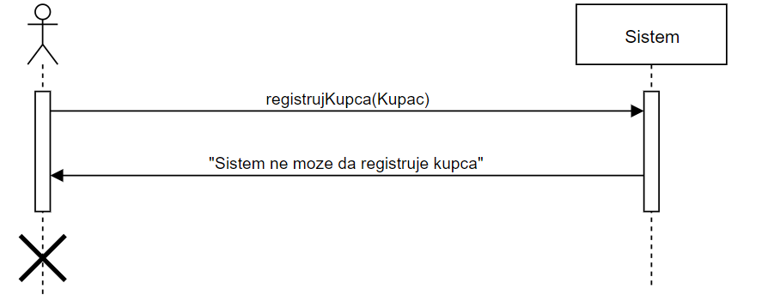

4.1 Уколико систем не може да запамти податке о купцу он приказује кориснику поруку: “Систем не може да запамти купца”. (ИА)

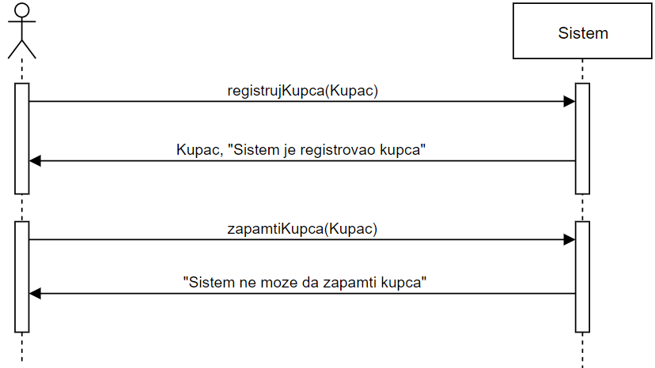

На основу секвенцних дијаграма уочене су две системске операције које треба пројектовати:  
1. signal **registrujKupca**(Kupac)  
2. signal **zapamtiKupca**(Kupac)

### 2.1.7. ДС7: Дијаграм секвенци случаја коришћења – Склапање уговора

1. Корисник позива систем да направи уговор.(АПСО)  
2. Систем приказује кориснику направљен уговор и поруку: “Систем је направио уговор”. (ИА)  
3. Корисник позива систем да запамти податке о уговору. (АПСО)  
4. Систем приказује кориснику запамћен уговор и поруку: “Систем је запамтио уговор”. (ИА)  
5. Корисник позива систем да обради уговор. (АПСО)  
6. Систем приказује кориснику обрађен уговор и поруку: “Систем је обрадио уговор”. (ИА)

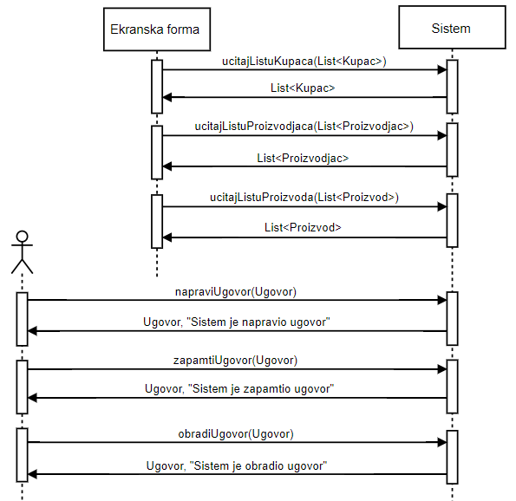

**Алтернативна сценарија**  
2.1 Уколико систем не може да направи уговор он приказује кориснику поруку: “Систем не може да направи уговор”. Прекида се извршавање сценарија. (ИА)

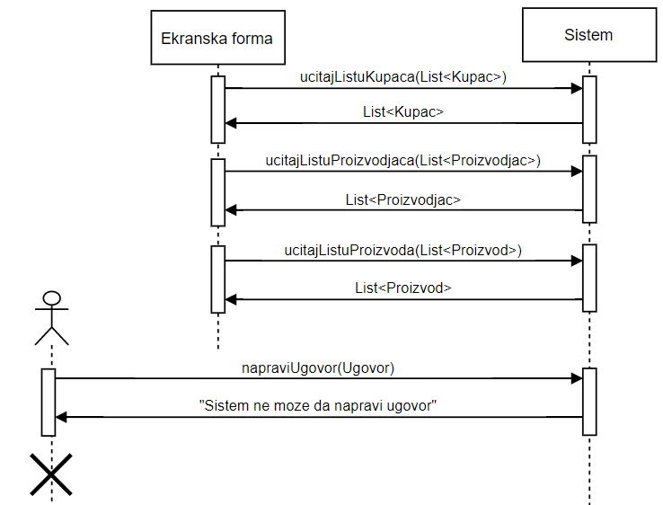

4.1 Уколико систем не може да запамти податке о уговору он приказује кориснику поруку: “Систем не може да запамти уговор”. Прекида се извршавање сценарија. (ИА)

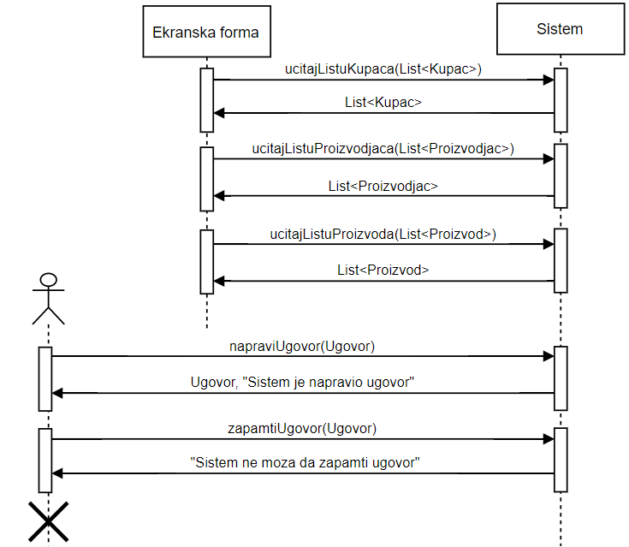

6.1 Уколико систем не може да обради уговор он приказује кориснику поруку: “Систем не може да обради уговор”. (ИА)

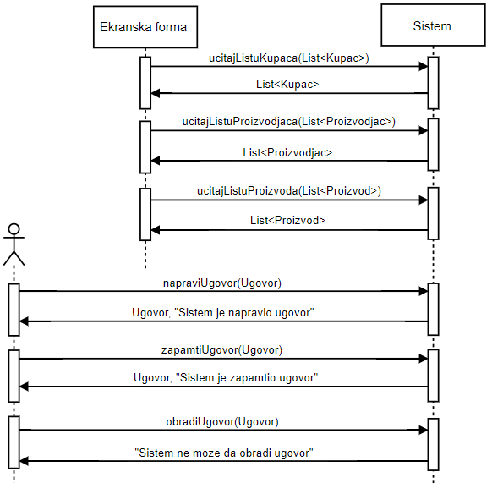

На основу секвенцних дијаграма уочено је шест системских операција које треба пројектовати:  
1. signal **ucitajListuKupaca**(List<Kupac>)  
2. signal **ucitajListuProizvodjaca**(List<Proizvodjac>)  
3. signal **ucitajListuProizvoda**(List<Proizvod>)  
4. signal **napraviUgovor**(Ugovor)  
5. signal **zapamtiUgovor**(Ugovor)  
6. signal **obradiUgovor**(Ugovor)

Као резултат анализе сценарија добијено је 14 системских операција које треба пројетковати:  
1. signal **prijaviKorisnika**(Korisnik)  
2. signal **ucitajListuProizvodjaca**(List<Proizvodjac>)  
3. signal **kreirajNoviProizvod**(Proizvod)  
4. signal **zapamtiProizvod**(Proizvod)  
5. signal **pretraziProizvode**(Kriterijum, List<Proizvod>)  
6. signal **ucitajProizvod**(Proizvod)  
7. signal **obrisiProizvod**(Proizvod)  
8. signal **registrujKupca**(Kupac)  
9. signal **zapamtiKupca**(Kupac)  
10. signal **ucitajListuKupaca**(List<Kupac>)  
11. signal **ucitajListuProizvoda**(List<Proizvod>)  
12. signal **napraviUgovor**(Ugovor)  
13. signal **zapamtiUgovor**(Ugovor)  
14. signal **obradiUgovor**(Ugovor)

## 2.2. Дефинисање уговора о системским операцијама

**Уговор УГ1: prijaviKorisnika**Операција: prijaviKorisnika(Korisnik): signal  
Веза са СК: СК1  
Предуслови: -  
Постуслови: -

**Уговор УГ2: ucitajListuProizvodjaca**Операција: ucitajListuProizvodjaca(List<Proizvodjac>): signal  
Веза са СК: СК2, СК3, СК7  
Предуслови: -  
Постуслови: -

**Уговор УГ3: kreirajNoviProizvod**Операција: kreirajNoviProizvod(Proizvod): signal  
Веза са СК: СК2  
Предуслови: вредносна и структурна ограничења над објектом производ морају бити задовољена  
Постуслови: креиран је нови производ

**Уговор УГ4: zapamtiProizvod**Операција: zapamtiProizvod(Proizvod): signal  
Веза са СК: СК2, СК3  
Предуслови: вредносна и структурна ограничења над објектом производ морају бити задовољена  
Постуслови: запамћен је производ

**Уговор УГ5: pretraziProizvode**Операција: pretraziProizvode(Kriterijum, List<Proizvod>): signal  
Веза са СК: СК3, СК4, СК5  
Предуслови: -  
Постуслови: -

**Уговор УГ6: ucitajProizvod**Операција: ucitajProizvod(Proizvod): signal  
Веза са СК: СК3, СК5  
Предуслови: -  
Постуслови: -

**Уговор УГ7: obrisiProizvod**Операција: obrisiProizvod(Proizvod): signal  
Веза са СК: СК4  
Предуслови: структурна ограничења над објектом производ морају бити задовољена  
Постуслови: обрисан је производ

**Уговор УГ8: registrujKupca**Операција: registrujKupca(Kupac): signal  
Веза са СК: СК6  
Предуслови: вредносна ограничења над објектом купац морају бити задовољена  
Постуслови: регистрован је купац

**Уговор УГ9: zapamtiKupca**Операција: zapamtiKupca(Kupac): signal  
Веза са СК: СК6  
Предуслови: вредносна и структурна ограничења над објектом купац морају бити задовољена  
Постуслови: запамћен је купац

**Уговор УГ10: ucitajListuKupaca**Операција: ucitajListuKupaca(List<Kupac>): signal  
Веза са СК: СК7  
Предуслови: -  
Постуслови: -

**Уговор УГ11: ucitajListuProizvoda**Операција: ucitajListuProizvoda(List<Proizvod>): signal  
Веза са СК: СК7  
Предуслови: -  
Постуслови: -

**Уговор УГ12: napraviUgovor**Операција: napraviUgovor(Ugovor): signal  
Веза са СК: СК7  
Предуслови: вредносна и структурна ограничења над објектом уговор морају бити задовољена  
Постуслови: направљен је уговор

**Уговор УГ13: zapamtiUgovor**Операција: zapamtiUgovor(Ugovor): signal  
Веза са СК: СК7  
Предуслови: вредносна и структурна ограничења над објектом уговор морају бити задовољена  
Постуслови: запамћен је уговор

**Уговор УГ14: obradiUgovor**Операција: obradiUgovor(Ugovor): signal  
Веза са СК: СК7  
Предуслови: вредносна и структурна ограничења над објектом уговор морају бити задовољена  
Постуслови: обрађен је уговор

## 2.3. Структура софверског система – Концептуални(доменси) модел

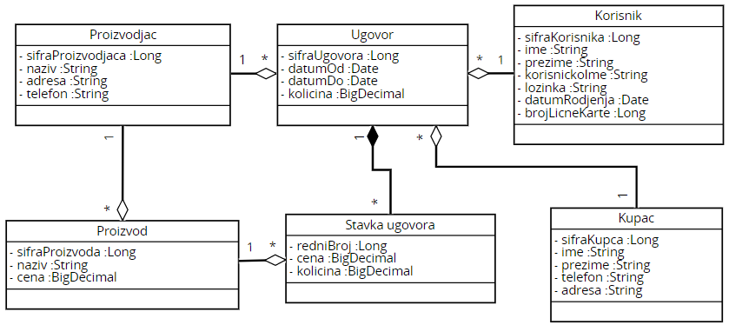

## 2.4. Структура софверског система – Релациони модел

**Proizvodjac** (sifraProizvodjaca, naziv, adresa, telefon)  
**Kupac** (sifraKupca, ime, prezime, telefon, adresa)  
**Korisnik** (sifraKorisnika, ime, prezime, korisnickoIme, lozinka, datumRodjenja, brojLicneKarte)  
**Proizvod** (sifraProizvoda, naziv, cena, *sifraPorizvodjaca*)  
**Ugovor** (sifraUgovora, datumOd, datumDo, kolicina, *sifraProizvodjaca*, *sifraKorisnika*, *sifraKupca*)  
**StavkaUgovora** (sifraUgovora, redniBroj, cena, kolicina, *sifraProizvoda*)

|  |  |  |  |  |  |
| --- | --- | --- | --- | --- | --- |
| **Tabela Proizvodjac** | | **Prosto vrednosno ogranicenje** | | **Slozeno vrednosno ogranicenje** | **Strukturno ogranicenje** |
| **Atributi** | **Ime** | **Tip** | **Vrednost** |  | **INSERT** /  **UPDATE** CASCADE Proizvod, Ugovor  **DELETE** RESTRICTED Proizvod, Ugovor |
| sifraProizvodjaca | Long | Not null and >0 |  |
| naziv | String | Not null |  |
| adresa | String | Not null |  |
| telefon | String | Not null |  |

|  |  |  |  |  |  |
| --- | --- | --- | --- | --- | --- |
| **Tabela Kupac** | | **Prosto vrednosno ogranicenje** | | **Slozeno vrednosno ogranicenje** | **Strukturno ogranicenje** |
| **Atributi** | **Ime** | **Tip** | **Vrednost** |  | **INSERT** /  **UPDATE** CASCADE  Ugovor  **DELETE** RESTRICTED Ugovor |
| sifraKupca | Long | Not null and >0 |  |
| ime | String | Not null |  |
| prezime | String | Not null |  |
| telefon | String | Not null |  |
| adresa | String | Not null |  |

|  |  |  |  |  |  |
| --- | --- | --- | --- | --- | --- |
| **Tabela Korisnik** | | **Prosto vrednosno ogranicenje** | | **Slozeno vrednosno ogranicenje** | **Strukturno ogranicenje** |
| **Atributi** | **Ime** | **Tip** | **Vrednost** |  | **INSERT** /  **UPDATE** CASCADE  Ugovor  **DELETE** RESTRICTED Ugovor |
| sifraKorisnika | Long | Not null and >0 |  |
| ime | String | Not null |  |
| prezime | String | Not null |  |
| korisnickoIme | String | Not null |  |
| lozinka | String | Not null |  |
| datumRodjenja | Date | Not null |  |
| brojLicneKarte | Long | Not null and >0 |  |

|  |  |  |  |  |  |
| --- | --- | --- | --- | --- | --- |
| **Tabela Proizvod** | | **Prosto vrednosno ogranicenje** | | **Slozeno vrednosno ogranicenje** | **Strukturno ogranicenje** |
| **Atributi** | **Ime** | **Tip** | **Vrednost** |  | **INSERT** RESTRICTED Proizvodjac  **UPDATE** RESTRICTED ProizvodjacCASCADE StavkaUgovora  **DELETE** RESTRICTED StavkaUgovora |
| sifraProizvoda | Long | Not null and >0 |  |
| naziv | String | Not null |  |
| cena | BigDecimal | Not null |  |
| sifraPorizvodjaca | String | Not null |  |

|  |  |  |  |  |  |
| --- | --- | --- | --- | --- | --- |
| **Tabela Ugovor** | | **Prosto vrednosno ogranicenje** | | **Slozeno vrednosno ogranicenje** | **Strukturno ogranicenje** |
| **Atributi** | **Ime** | **Tip** | **Vrednost** |  | **INSERT** RESTRICTED Proizvodjac, Korisnik, Kupac  **UPDATE** RESTRICTED Proizvodjac, Korisnik, KupacCASCADE StavkaUgovora  **DELETE** CASCADE StavkaUgovora |
| sifraUgovora | Long | Not null and >0 |  |
| datumOd | Date | Not null |  |
| datumDo | Date | Not null |  |
| kolicina | BigDecimal | Not null |  |
| sifraProizvodjaca | Long | Not null and >0 |  |
| sifraKorisnika | Long | Not null and >0 |  |
| sifraKupca | Long | Not null and >0 |  |

|  |  |  |  |  |  |
| --- | --- | --- | --- | --- | --- |
| **Tabela StavkaUgovora** | | **Prosto vrednosno ogranicenje** | | **Slozeno vrednosno ogranicenje** | **Strukturno ogranicenje** |
| **Atributi** | **Ime** | **Tip** | **Vrednost** |  | **INSERT** RESTRICTED Proizvod  **UPDATE** RESTRICTED Proizvod CASCADE Ugovor  **DELETE** CASCADE Ugovor |
| sifraUgovora | Long | Not null and >0 |  |
| redniBroj | Long | Not null and >0 |  |
| cena | BigDecimal | Not null |  |
| kolicina | BigDecimal | Not null |  |
| sifraProizvoda | Long | Not null and >0 |  |

# 3. Пројектовање

Фаза пројектованје описује физичку структуру и понашање софтверског система( Архитектуру софтверског система)

## 3.1. Архитектура софтверског система

Архитектура софтверског система се састоји од три нивоа а то су:

* Кориснички интерфејс
* Апликациона логика
* Складиште података

Ниво корисничког интерфејса је на страни клијента, док се апликациона логика и складиште података налазе на страни сервера.

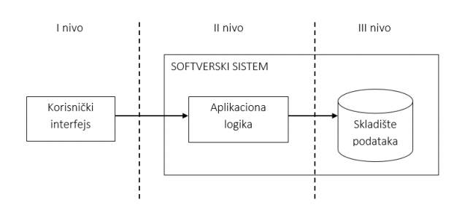

Слика - Тронивојска архитектура система

## 3.2. Пројектовање корисничког интерфејса

Кориснички интерфејс преставља реализацију улаза и/или излаза софтверског система и састоји се од екранске форме и контролера корисничког интерфесја.

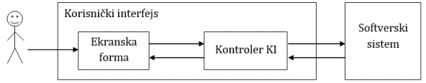

Слика - Структура корисничког интерфејса

### 3.2.1. Пројектовање екранских форми

Стандардан приказ корисничког интерфејса је дефинисан преко скупа екранских форми. Сценарији коришћења екранских форми су директно повезани са сценаријима коришћења. Екранска форма има веома важну улогу у комуникацији између корисника и софтверског система. Она има задатак да прихвата све податке које уноси корисник, прихвата догађајњ које прави актор , позива корисничког интерфеска како би му проследио те податке и да прикаже добијене податке од контролера корисничког интерфејса.

Главна екранска форма серверског дела апликације изгледа овако:

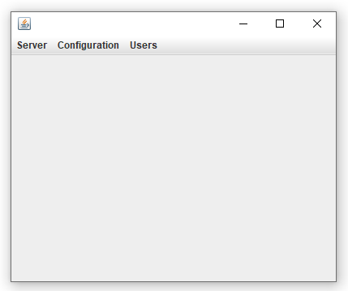

Слика - Главна екранска форма серверског дела апликације

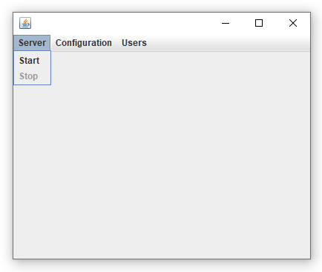

Слика - Главна екранска форма серверског дела апликације `Сервер Мени`

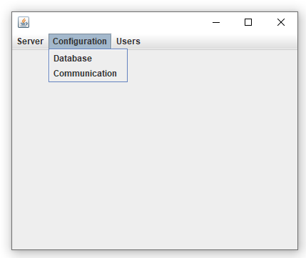

Слика - Главна екранска форма серверског дела апликације `Конфигурациони Мени`

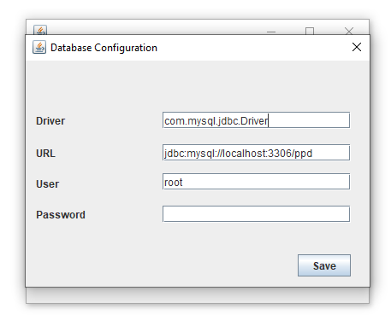

Слика - Главна екранска форма серверског дела апликације `Конфигурациони Мени / База Података`

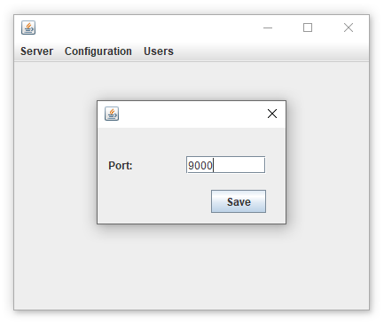

Слика - Главна екранска форма серверског дела апликације `Конфигурациони Мени / Комуникација`

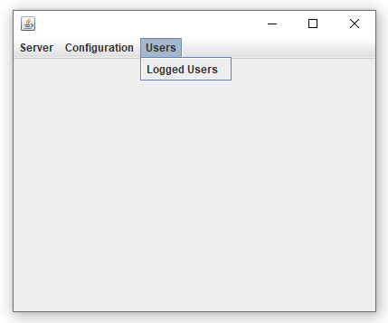

Слика - Главна екранска форма серверског дела апликације `Корисници Мени`

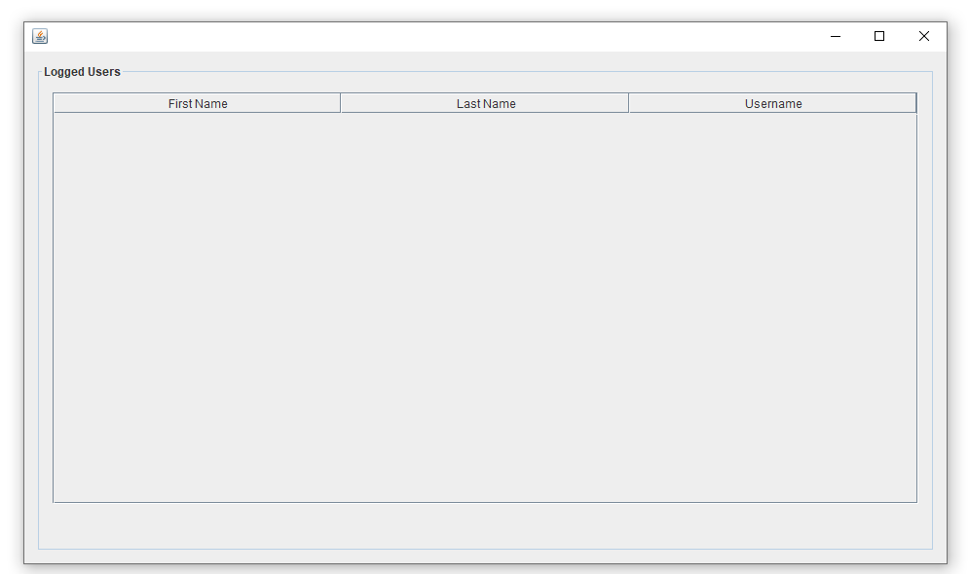

Слика - Главна екранска форма серверског дела апликације `Корисници Мени / Улоговани Корисници`

Главна екранска форма клијентског дела апликације изгледа овако:

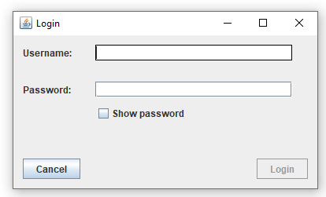

Слика - Главна екранска форма клијентског дела апликације

Главна екранска фрома клијентског дела апликације након што се запослени пријави са својом шифром изгледа овако:

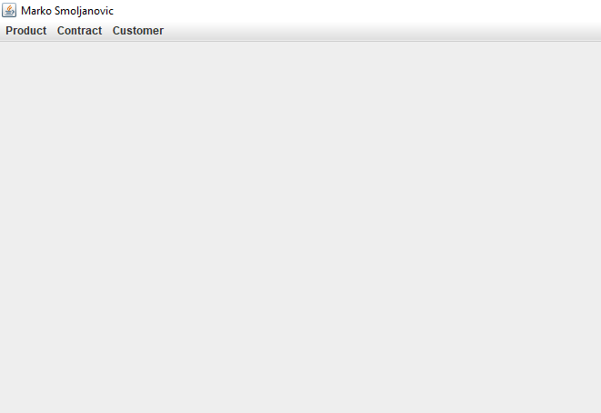

Слика - Главна екранска форма клијентског дела апликације након пријаве

Екранска форма клијентског дела везана за креирање производа изгледа овако :

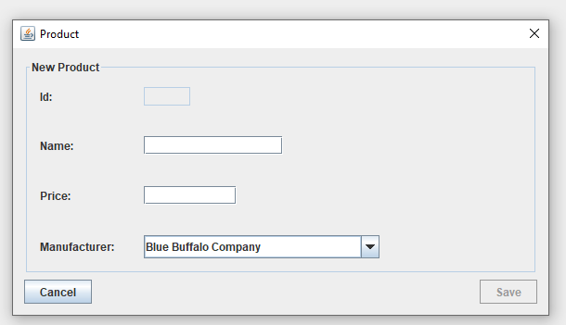

Слика - Главна екранска форма клијентског дела `Креирање Производа`

Екранска форма клијентског дела везана за претраживање производа изгледа овако :

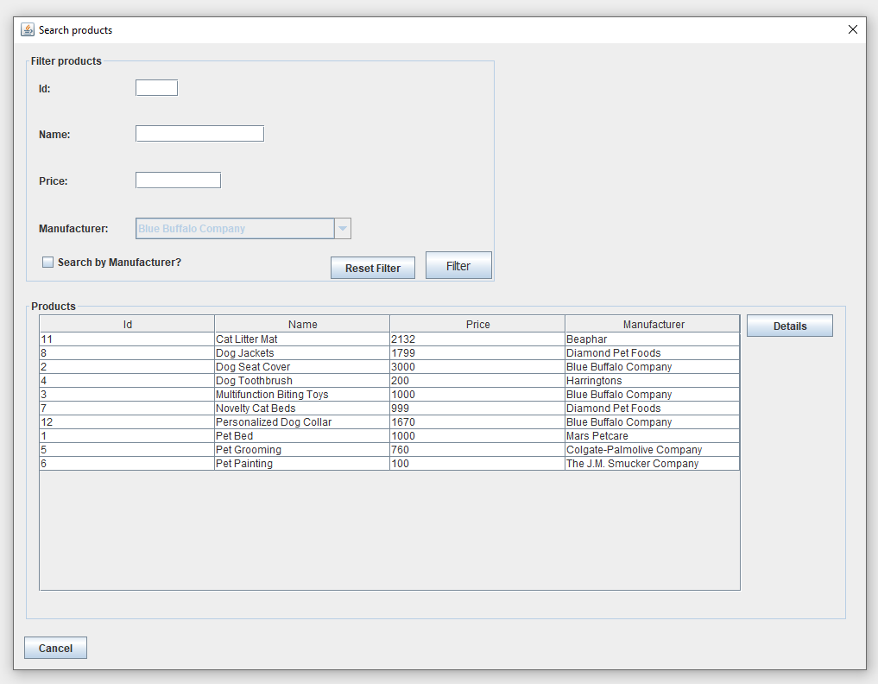

Слика - Главна екранска форма клијентског дела `Претраживање Производа`

Екранска форма клијентског дела везана за склапање уговора изгледа овако :

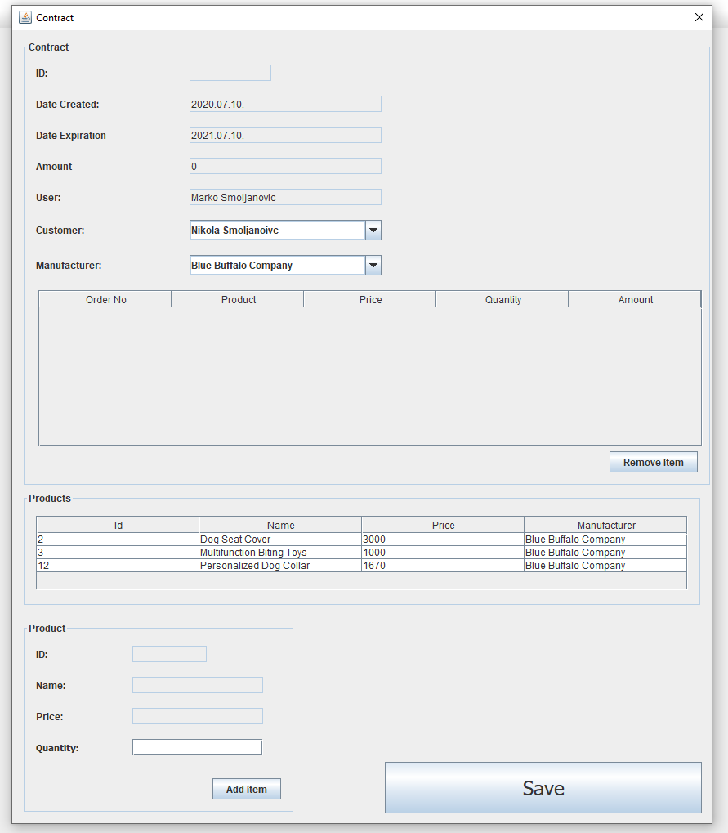

Слика - Главна екранска форма клијентског дела `Склапање Уговора`

Екранска форма клијентског дела везана за регистрацију купца изгледа овако :

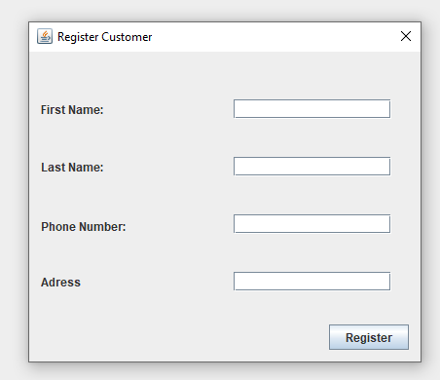

Слика - Главна екранска форма клијентског дела `Регистрација Купца`

#### 3.2.1.1. СК1: Случај коришћења – Пријава

**Назив СК**  
Пријава

**Аутори СК**  
Корисник

**Учесници СК**  
Корисник и систем

**Предуслов:** Систем је укључен. Систем приказује форму за пријаву.

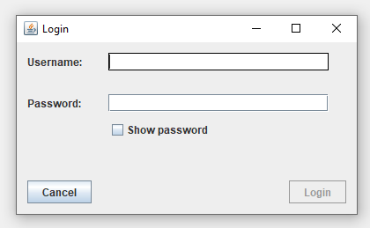

Слика - СК1: Случај коришћења – Пријава `Почетна Форма`

**Основни сценарио СК**

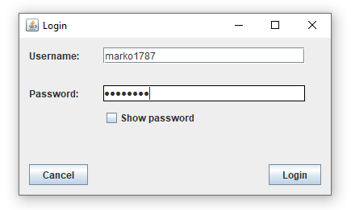1. Корисник уноси податке за пријаву. (АПУСО)  
2. Корисник позива систем за дозволу приступа. (АПСО)

**Опис акције**: запослени кликом на дугме **Login** позива системску операцију **prijaviKorisnika(Korisnik),** која врши аутентификацију корисника.

Слика - СК1: Случај коришћења – Пријава `Основни сценарио Унос Података`

3. Систем врши аутентификацију. (СО)  
4. Систем приказује кориснику главну форму. (ИА)

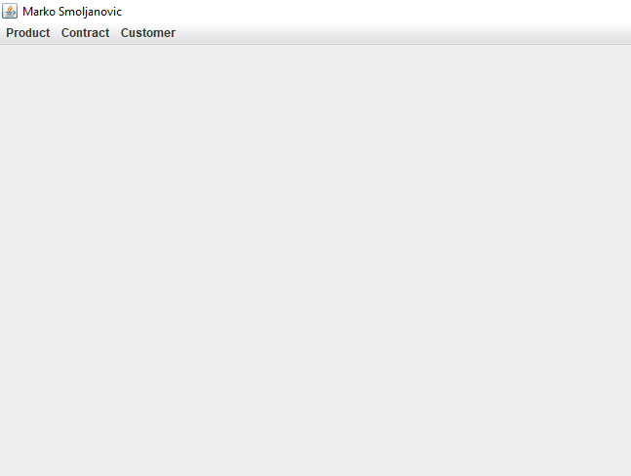

Слика - СК1: Случај коришћења – Пријава `Основни сценарио Пријављен Корисник`

**Алтернативна сценарија**

4.1 Уколико систем не може да извши аутентификацију он приказује кориснику поруку: “Погрешно корисничко име или лозинка“.

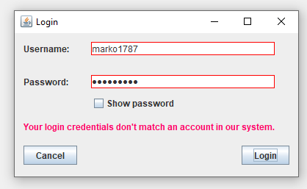

Слика - СК1: Случај коришћења – Пријава `Алтернативни сценарио Порука о Грешци`

#### 3.2.1.2. СК2: Случај коришћења – Креирање производа

**Назив СК**  
Креирање производа

**Аутори СК**  
Корисник

**Учесници СК**  
Корисник и систем

**Предуслов:** Систем је укључен, корисник је пријављен. Систем приказује форму за рад са производом. Учитана листа произвођача.

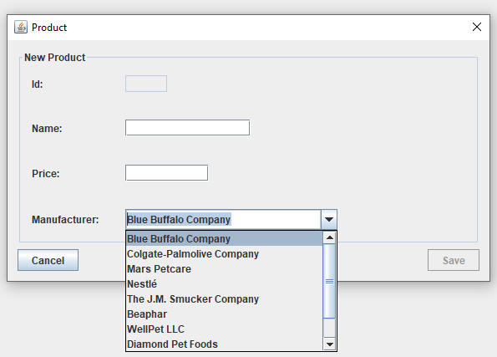

Слика - СК2: Случај коришћења – Креирање производа `Почетна Форма`

**Основни сценарио СК**

1. Корисник позива систем да креира нови производ. (АПСО)  
2. Систем креира нови производ. (СО)  
3. Систем приказује кориснику нови производ и поруку: “Систем је креирао нови производ”. (ИА)  
4. Корисник уноси податке у нови производ. (АПУСО)  
5. Корисник контролише да ли је коректно унео податке у нови производ. (АНСО)  
6. Корисник позива систем да запамти податке о производу. (АПСО)  
7. Систем памти податке о производу. (СО)  
8. Систем приказује кориснику запамћен производ и поруку: “Систем је запамтио производ”. (ИА)

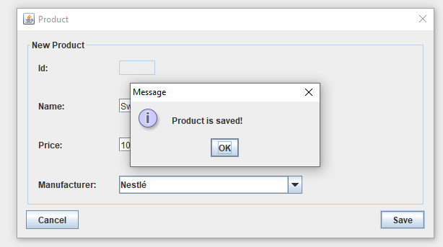

Слика - СК2: Случај коришћења – Креирање производа `Основни сценарио Приказ Поруке`

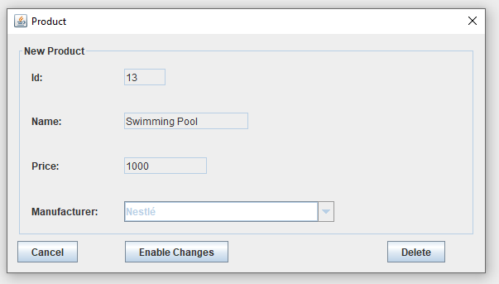

Слика - СК2: Случај коришћења – Креирање производа `Основни сценарио Приказ Производа`

**Алтернативна сценарија**

3.1 Уколико систем не може да креира нови проивод он приказује кориснику поруку: “Систем не може да крира нови производ”. Прекида се ивршавање сценарија. (ИА)  
8.1 Уколико систем не може да запамти податке о производу он приказује кориснику поруку: “Систем не може да запамти производ”. (ИА)

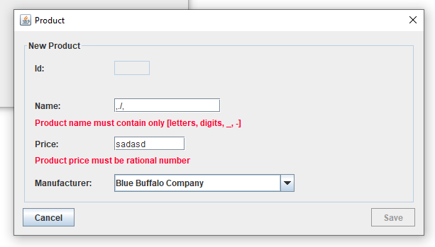

Слика - СК2: Случај коришћења – Креирање производа `Алтернативни сценарио Приказ о Грешци`

#### 3.2.1.3. СК3: Случај коришћења – Измена производа

**Назив СК**  
Измена производа

**Аутори СК**  
Корисник

**Учесници СК**  
Корисник и систем

**Предуслов:** Систем је укључен, корисник је пријављен. Систем приказује форму за рад са производом. Учитана листа произвођача.

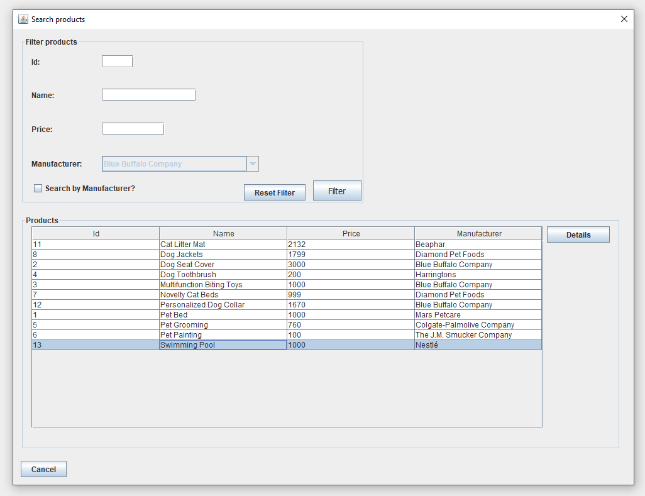

Слика - СК3: Случај коришћења – Измена производа `Почетна Форма`

**Основни сценарио СК**

1. Корисник уноси вредности по којима претражује производе. (АПУСО)  
2. Кирисник позива систем да нађе производе по задатим вредностима. (АПСО)  
3. Систем тражи производе по задатим вредностима. (СО)  
4. Систем приказује кориснику производе и поруку: “Систем је нашао производе по задатим вредностима”. (ИА)

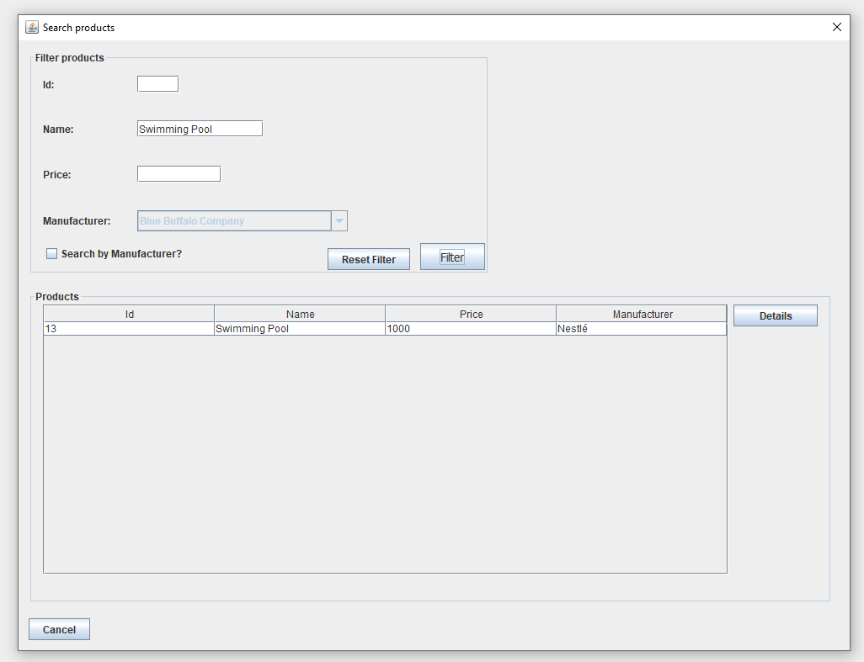

Слика - СК3: Случај коришћења – Измена производа `Основни сценарио Претрага Производа`

5. Корисник бира производ. (АПУСО)  
6. Корисник позива систем да учита производ. (АПСО)  
7. Систем учитава производ. (СО)

8. Систем приказује производ. (ИА)

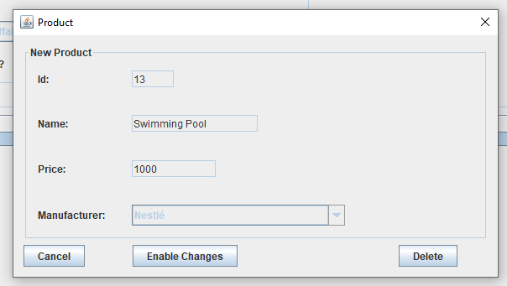

Слика - СК3: Случај коришћења – Измена производа `Основни сценарио Приказ Производа`

9. Корисник мења податке о производу. (АПУСО)  
10. Корисник контролише да ли је коректно унео податке о производу. (АНСО)  
11. Корисник позива систем да запамти податке о производу. (АПСО)  
12. Систем памти податке о производу. (СО)  
13. Систем приказује кориснику поруку: “Систем је запамтио производ”. (ИА)

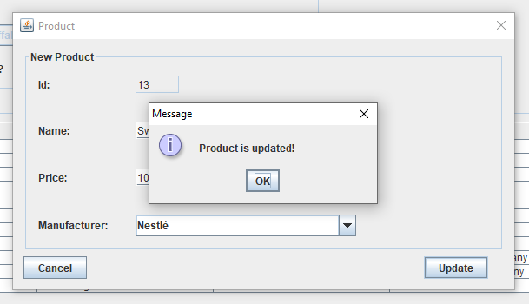

Слика - СК3: Случај коришћења – Измена производа `Основни сценарио Приказ Поруке`

**Алтернативна сценарија**

4.1 Уколико систем не може да нађе производе он приказује кориснику поруку: “Систем не може да нађе производе по задатим вредностима”. Прекида се ивршавање сценарија. (ИА)

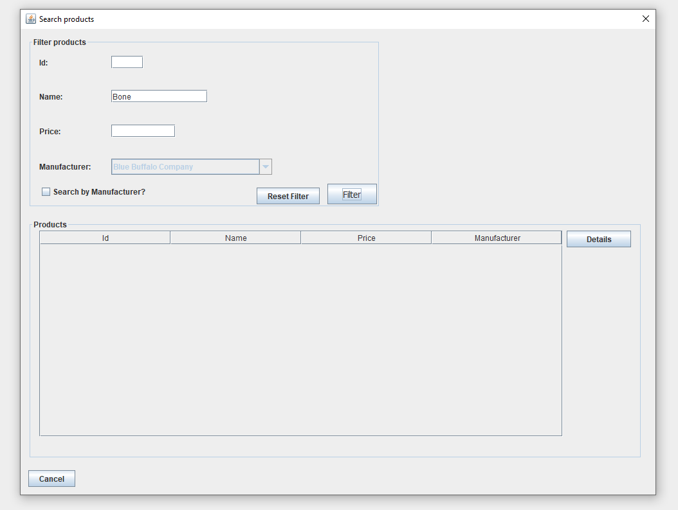

Слика - СК3: Случај коришћења – Измена производа `Алтернативни сценарио Приказ Празне Табеле`

8.1 Уколико систем не може да учита производ он приказује кориснку поруку “Систем не може да учита производ”. Прекида се ивршавање сценарија. (ИА)  
13.1 Уколико систем не може да запамти податке о производу он приказује кориснику поруку: “Систем не може да запамти производ”. (ИА)

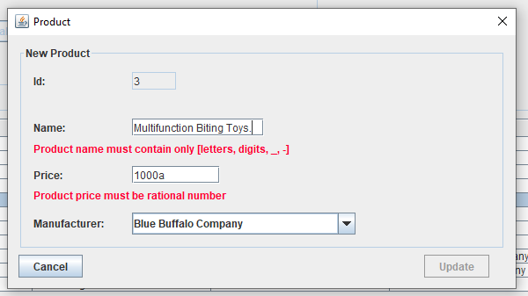

Слика - СК3: Случај коришћења – Измена производа `Алтернативни сценарио Приказ Поруке о Грешци `

#### 3.2.1.4. СК4: Случај коришћења – Брисање производа

**Назив СК**  
Брисање производа

**Аутори СК**  
Корисник

**Учесници СК**  
Корисник и систем

**Предуслов:** Систем је укључен, корисник је пријављен. Систем приказује форму за рад са производом.

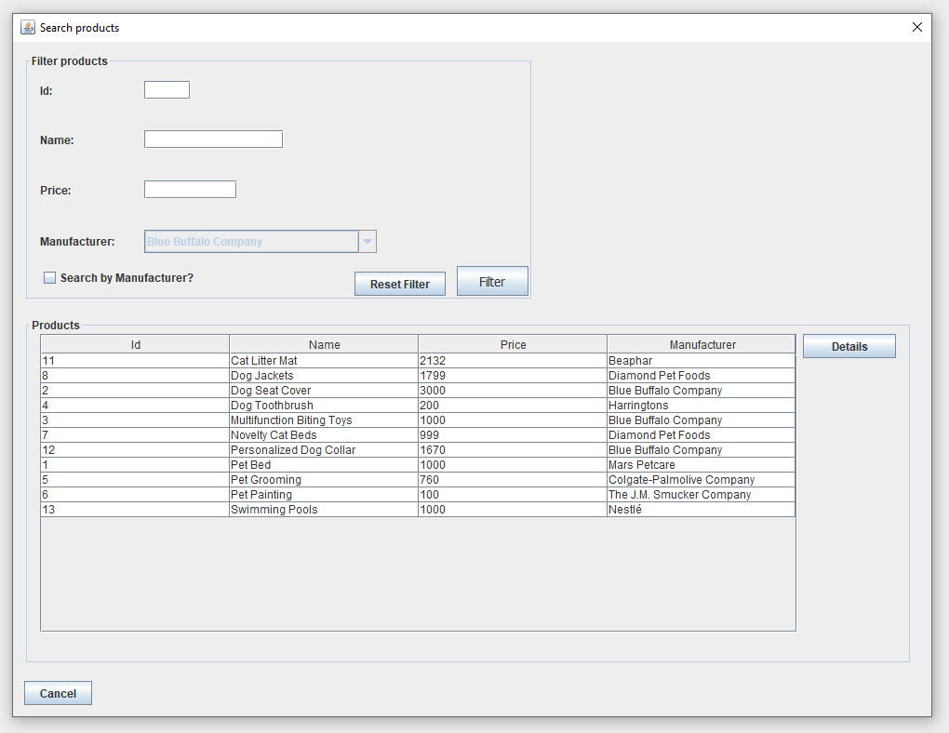

Слика - СК4: Случај коришћења – Брисање производа `Почетна Форма`

**Основни сценарио СК**

1. Корисник уноси вредности по којима претражује производе. (АПУСО)  
2. Кирисник позива систем да нађе производе по задатим вредностима. (АПСО)  
3. Систем тражи производе по задатим вредностима. (СО)  
4. Систем приказује кориснику производе и поруку: “Систем је нашао производе по задатим вредностима”. (ИА)

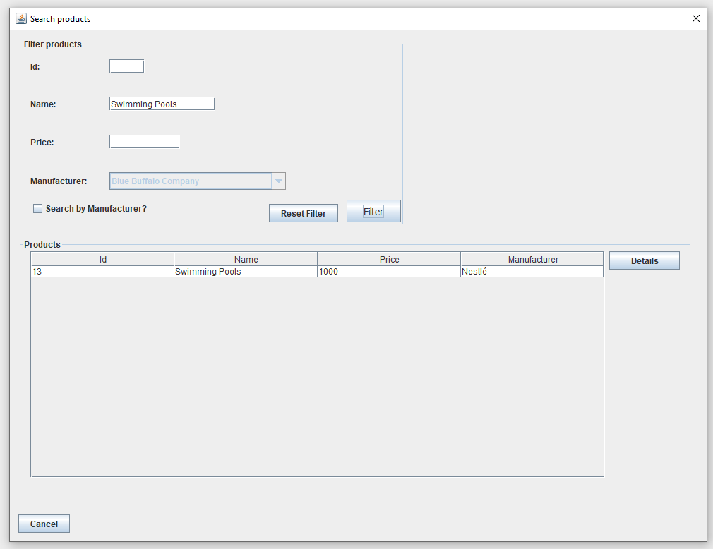

Слика - СК4: Случај коришћења – Брисање производа `Основни сценарио Претрага Производа`

5. Корисник бира производ. (АПУСО)  
6. Корисник позива систем да обрише задати производ. (АПСО)  
7. Систем брише производ. (СО)  
8. Систем приказује кориснику обрисан производ и поруку: “Систем је обрисао производ”. (ИА)

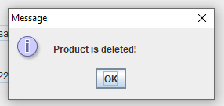

Слика - СК4: Случај коришћења – Брисање производа `Приказ Поруке`

**Алтернативна сценарија**

4.1 Уколико систем не може да нађе производе он приказује кориснику поруку: “Систем не може да нађе производе по задатим вредностима”. Прекида се ивршавање сценарија. (ИА)

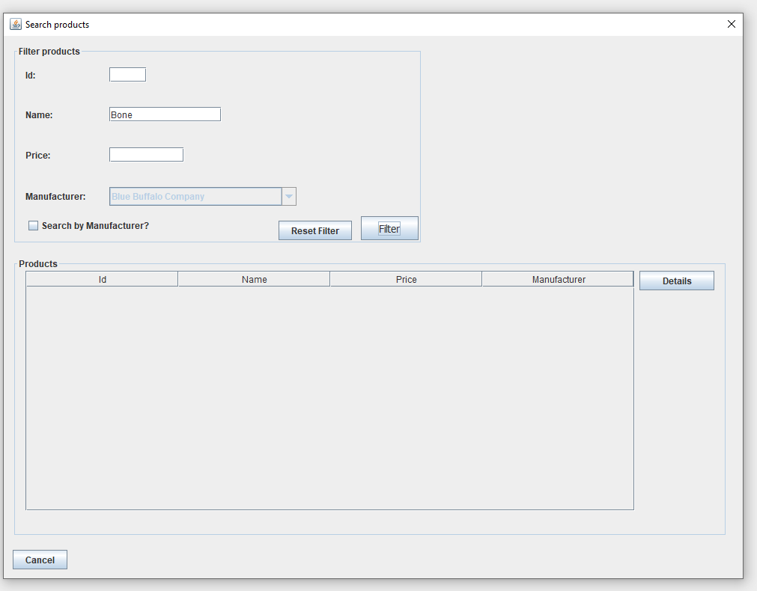  
8.1 Уколико систем не може да обрише производ он приказује кориснику поруку: “Систем не може да обрише производ”.

#### 3.2.1.5. СК5: Случај коришћења – Претраживање производа

**Назив СК**  
Претраживање производа

**Аутори СК**  
Корисник

**Учесници СК**  
Корисник и систем

**Предуслов:** Систем је укључен, корисник је пријављен. Систем приказује форму за рад са производом.

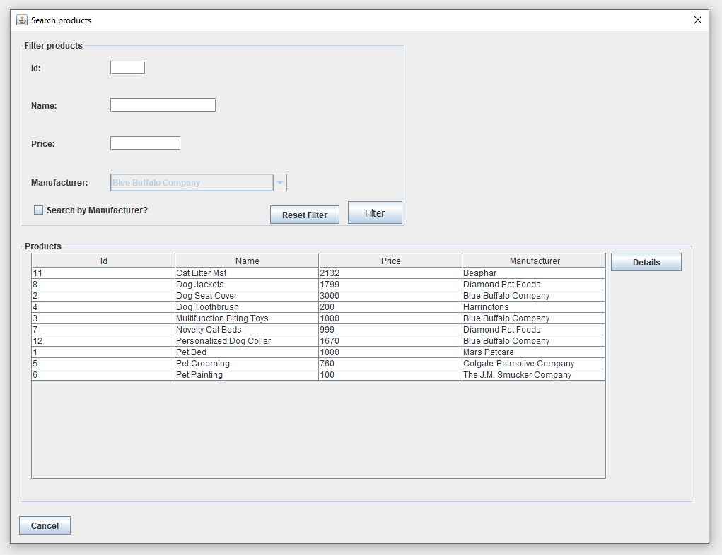

Слика - СК5: Случај коришћења – Претраживање производа `Почетна Форма`

**Основни сценарио СК**

1. Корисник уноси вредности по којима претражује производе. (АПУСО)  
2. Кирисник позива систем да нађе производе по задатим вредностима. (АПСО)  
3. Систем тражи производе по задатим вредностима. (СО)  
4. Систем приказује кориснику производе и поруку: “Систем је нашао производе по задатим вредностима”. (ИА)

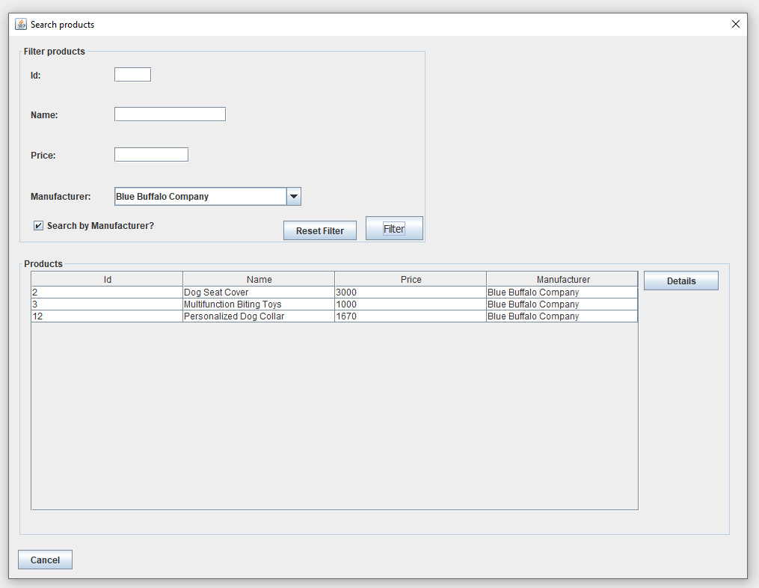

Слика - СК5: Случај коришћења – Претраживање производа `Основни сценарио Претраживање Призвода`

5. Корисник бира производ. (АПУСО)  
6. Корисник позива систем да учита производ. (АПСО)  
7. Систем учитава производ. (СО)  
8. Систем приказује производ. (ИА)

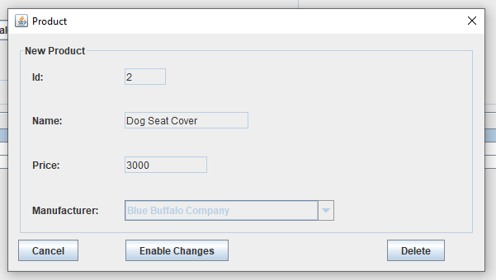

Слика - СК5: Случај коришћења – Претраживање производа `Основни сценарио Приказ Призвода`

**Алтернативна сценарија**

4.1 Уколико систем не може да нађе производе он приказује кориснику поруку: “Систем не може да нађе производе по задатим вредностима”. Прекида се ивршавање сценарија. (ИА)  
8.1 Уколико систем не може да учита производ он приказује кориснку поруку “Систем не може да учита производ”. (ИА)

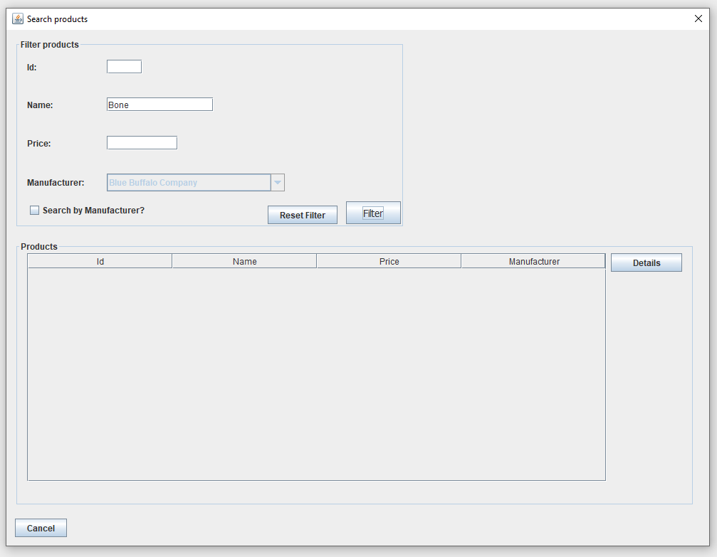

#### 3.2.1 6. СК6: Случај коришћења – Регистрација купца

**Назив СК**  
Регистрација купца

**Аутори СК**  
Корисник

**Учесници СК**  
Корисник и систем

**Предуслов:** Систем је укључен, корисник је пријављен. Систем приказује форму за рад са купцем.

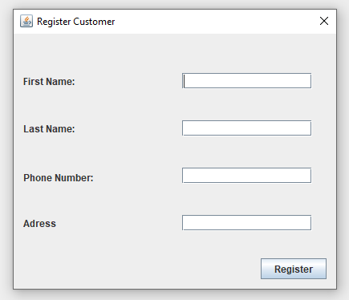

Слика - СК6: Случај коришћења – Регистрација купца `Почетна Форма`

**Основни сценарио СК**

1. Корисник позива систем да региструје купца. (АПСО)  
2. Систем региструје купца. (СО)  
3. Систем приказује кориснику регистрованог купца и поруку: “Систем је регистровао купца”. (ИА)  
4. Корисник уноси податке о купцу. (АПУСО)  
5. Корисник контролише да ли је коректно унео податке о купцу. (АНСО)  
6. Корисник позива систем да запамти податке о купцу. (АПСО)  
7. Систем памти податке о купцу. (СО)

8. Систем приказује кориснику запамћеног купца и поруку: “Систем је запамтио купца”. (ИА)

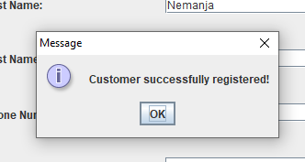

Слика - СК6: Случај коришћења – Регистрација купца `Основни сценарио Приказ Поруке`

**Алтернативна сценарија**

3.1 Уколико систем не може да региструје купца он приказује кориснику поруку: “Систем не може да региструје купца”. Прекида се ивршавање сценарија. (ИА)  
8.1 Уколико систем не може да запамти податке о купцу он приказује кориснику поруку: “Систем не може да запамти купца”. (ИА)

### 3.2.1.7. СК7: Случај коришћења – Склапање уговора (Сложен)

**Назив СК**  
Склапање уговора

**Аутори СК**  
Корисник

**Учесници СК**  
Корисник и систем

**Предуслов:** Систем је укључен, корисник је пријављен. Систем приказује форму за рад са уговором. Учитане су листе купаца, произвођача и производа.

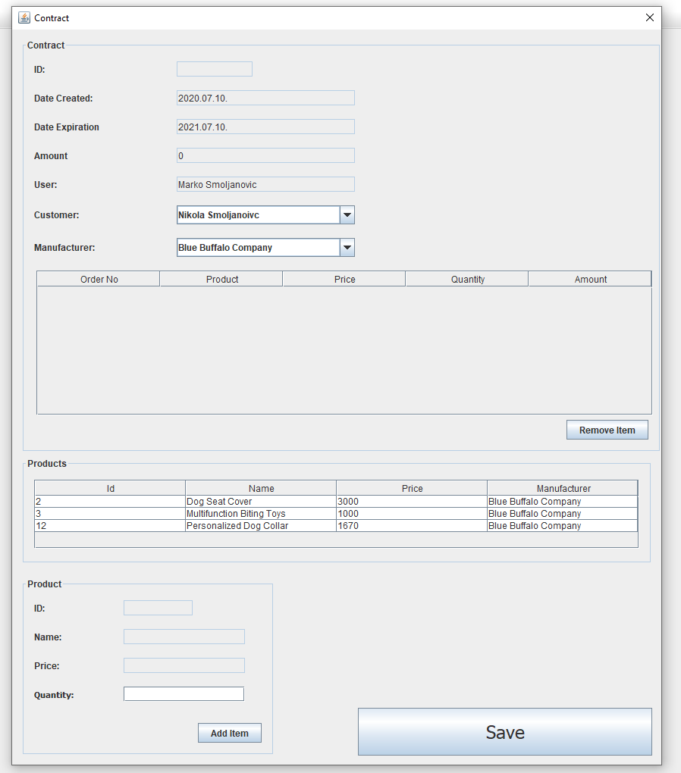

Слика - СК7: Случај коришћења – Склапање уговора (Сложен) `Почетна Форма`

**Основни сценарио СК**

1. Корисник позива систем да направи уговор.(АПСО)  
2. Систем прави уговор. (СО)  
3. Систем приказује кориснику направљен уговор и поруку: “Систем је направио уговор”. (ИА)  
4. Корисник уноси податке у уговор. (АПУСО)  
5. Корисник контролише да ли је коректно унео податке у уговор. (АНСО)  
6. Корисник позива систем да запамти податке о уговору. (АПСО)  
7. Систем памти податке о уговору. (СО)  
8. Систем приказује кориснику запамћен уговор и поруку: “Систем је запамтио уговор”. (ИА)

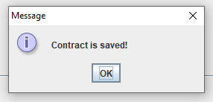

Слика - СК7: Случај коришћења – Склапање уговора (Сложен) `Основни сценарио Приказ Поруке`

9. Корисник позива систем да обради уговор. (АПСО)  
10. Систем обрађује уговор. (СО)  
11. Систем приказује кориснику обрађен уговор и поруку: “Систем је обрадио уговор”. (ИА)

**Алтернативна сценарија**

3.1 Уколико систем не може да направи уговор он приказује кориснику поруку: “Систем не може да направи уговор”. Прекида се извршавање сценарија. (ИА)  
8.1 Уколико систем не може да запамти податке о уговору он приказује кориснику поруку: “Систем не може да запамти уговор”. Прекида се извршавање сценарија. (ИА)  
11.1 Уколико систем не може да обради уговор он приказује кориснику поруку: “Систем не може да обради уговор”. (ИА)

### 3.2.2. Пројектовање корисникичког интерфејса

Контролер корисничког интерфејса је одговоран за:

* Прихватанје графичких објеката од екранске форме
* Конвертовање података који се налазе у грфичким објектима у доменске објекте који ће бити прослеђени преко мреже до апилкационог сервера
* Конвертовање доменских објеката у графичкее објекте и прослеђује их до екранске форме

## 3.3. Пројектовање апликационе логике

Апликациони сервери су одговорни да обезбеде сервисе који ће да омогуће реализацију апликационе логике софтверског система. Пројектовани апликациони сервер садржи:

* Део за комуникацију са клијентима
* Контролер апликационе логике
* Део за комуникацију са скалдиштем података(Брокер базе података)
* Део који садржи пословну логику

### 3.3.1. Комуникација са клијентом

Могућност клијента да комуницира са сервером се вржи успостављањем двосмерне везе са клијентом. На страни сервера у делу који је одређен за комуникацију подиже се серверски сокет који ослушкује мрежу. Када клијентки сокет успостави конекцију са серверским сокет , тада сервер дефинише нит која преставља двосмерну комуникацију.

Када је реч о размени података(слање и примање) од стане клијента , то се обавља разменом класа Захтев и Одговор и остварује се преко сокета.

Клијент шаље захтев за извршење неке од системских операција до одговарајуће нити која је повезана са тим клијентом. Та нит прихвата и пролећује га преко до контролера апликационе логике. Након извршења системске операције резултат се, преко контролера апликационе логике,враћа до нити клијента која тај резултат шаље назад до клијента.

### 3.3.2. Контролер апликационе логике

Контолер аплиакционе логике прихвата захтев за извршење систесмек операције од нити клијета и даље јњ преусмерава до класа које су одговорне за извршење системских операција. Након извршењ системске операције контролер апликационе логике прихвата резултат и прослеђује га позиваоцу (нит клијента).

Следећа слика даје нам опис система након фазе пројектовања комуникације са клијентима и контролера апликационе логике.

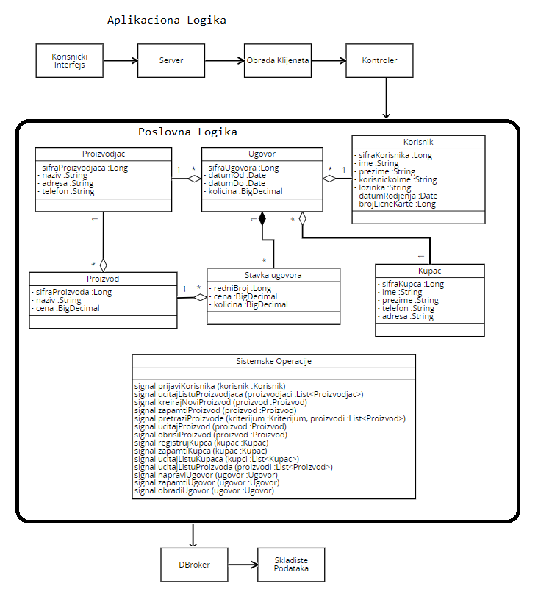

Слика - Архитектура софтвреског система након пројектовања контролера аплиакционе логике

### 3.3.3. Пословна логика

#### 3.3.3.1. Пројектовање понашања софтверског система - Системске операције

Уговор УГ1: prijaviKorisnikaОперација: prijaviKorisnika(Korisnik): signal  
Веза са СК: СК1  
Предуслови: -  
Постуслови: -

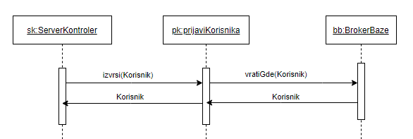

Уговор УГ2: ucitajListuProizvodjacaОперација: ucitajListuProizvodjaca(List<Proizvodjac>): signal  
Веза са СК: СК2, СК3, СК7  
Предуслови: -  
Постуслови: -

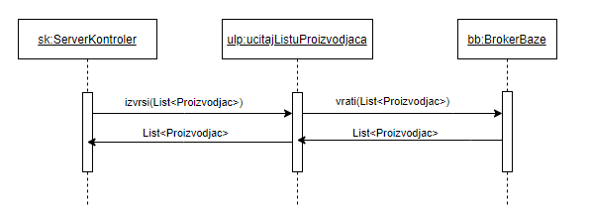

Уговор УГ3: kreirajNoviProizvodОперација: kreirajNoviProizvod(Proizvod): signal  
Веза са СК: СК2  
Предуслови: вредносна и структурна ограничења над објектом производ морају бити задовољена  
Постуслови: креиран је нови производ

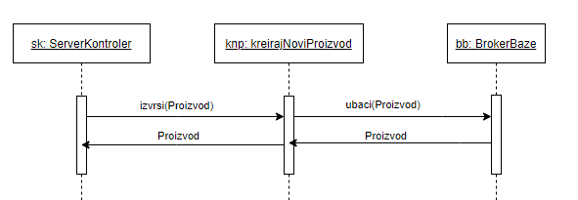

Уговор УГ4: zapamtiProizvodОперација: zapamtiProizvod(Proizvod): signal  
Веза са СК: СК2, СК3  
Предуслови: вредносна и структурна ограничења над објектом производ морају бити задовољена  
Постуслови: запамћен је производ

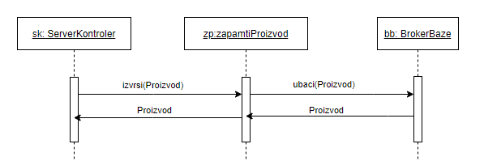

Уговор УГ5: pretraziProizvodeОперација: pretraziProizvode(Kriterijum, List<Proizvod>): signal  
Веза са СК: СК3, СК4, СК5  
Предуслови: -  
Постуслови: -

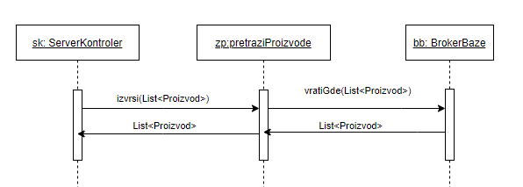

Уговор УГ6: ucitajProizvodОперација: ucitajProizvod(Proizvod): signal  
Веза са СК: СК3, СК5  
Предуслови: -  
Постуслови: -

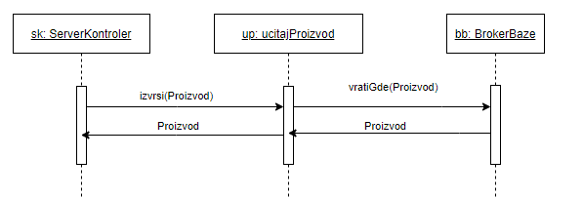

Уговор УГ7: obrisiProizvodОперација: obrisiProizvod(Proizvod): signal  
Веза са СК: СК4  
Предуслови: структурна ограничења над објектом производ морају бити задовољена  
Постуслови: обрисан је производ

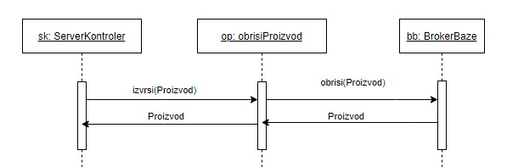

Уговор УГ8: registrujKupcaОперација: registrujKupca(Kupac): signal  
Веза са СК: СК6  
Предуслови: вредносна ограничења над објектом купац морају бити задовољена  
Постуслови: регистрован је купац

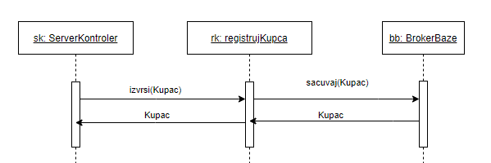

Уговор УГ9: zapamtiKupcaОперација: zapamtiKupca(Kupac): signal  
Веза са СК: СК6  
Предуслови: вредносна и структурна ограничења над објектом купац морају бити задовољена  
Постуслови: запамћен је купац

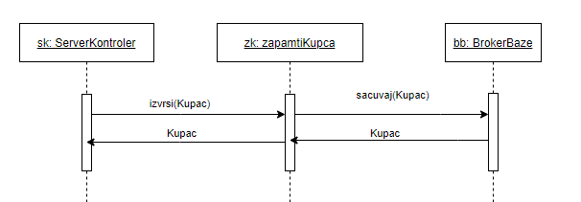

Уговор УГ10: ucitajListuKupacaОперација: ucitajListuKupaca(List<Kupac>): signal  
Веза са СК: СК7  
Предуслови: -  
Постуслови: -

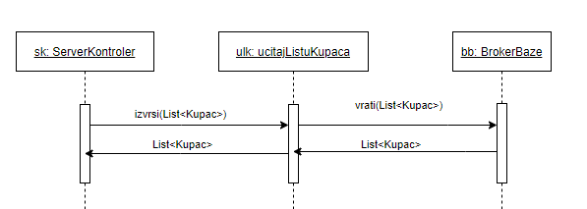

Уговор УГ11: ucitajListuProizvodaОперација: ucitajListuProizvoda(List<Proizvod>): signal  
Веза са СК: СК7  
Предуслови: -  
Постуслови: -

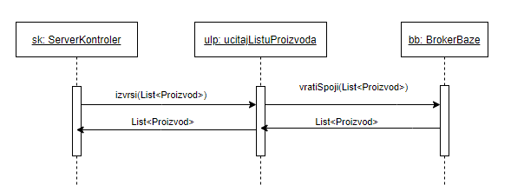

Уговор УГ12: napraviUgovorОперација: napraviUgovor(Ugovor): signal  
Веза са СК: СК7  
Предуслови: вредносна и структурна ограничења над објектом уговор морају бити задовољена  
Постуслови: направљен је уговор

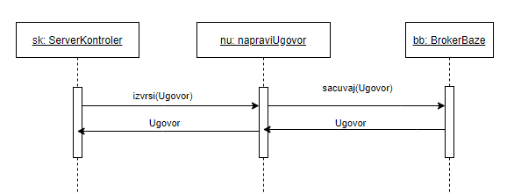

Уговор УГ13: zapamtiUgovorОперација: zapamtiUgovor(Ugovor): signal  
Веза са СК: СК7  
Предуслови: вредносна и структурна ограничења над објектом уговор морају бити задовољена  
Постуслови: запамћен је уговор

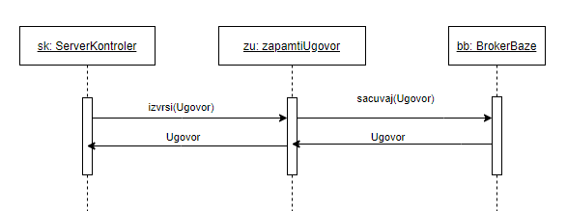

Уговор УГ14: obradiUgovorОперација: obradiUgovor(Ugovor): signal  
Веза са СК: СК7  
Предуслови: вредносна и структурна ограничења над објектом уговор морају бити задовољена  
Постуслови: обрађен је уговор

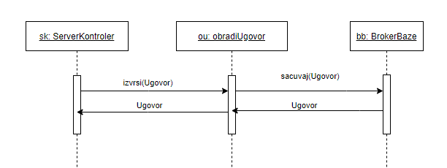

Класе које су одговорне за извршење системских операција наслеђују класу **AbstractSystemOperation** како би могле да се повежу са базом и како би се њихово извршење пратило као трансакција. **AbstractSystemOperation** преставља апстрактну класу чија главна метода **execute()** у себи садржи отварање конекције са базом, покретање трансакције , извршење операције, потврду у баз коликп је извршење успешн, поништавање уколико извршење није било успешно и затварње конекције. Свака од системских операција даје своју имплементацију методе за проверу пресуслова, уколико постоји, и методе за извршење системске операције.

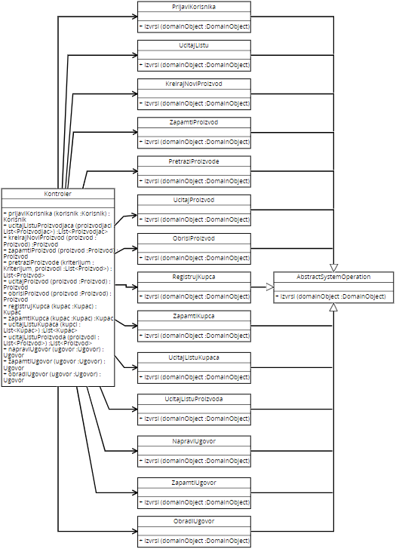

Слика -Дијаграм класа који показује везу између контролера апликационе логике и класа одговорних за извршење системских операција које наслеђују класу AbstractSystemOperation

#### 3.3.3.2. Пројектовање структуре софтверског система

На основу концептуалних класа праве се софтверске класе структуре. Свака класа има приватне поља атрибута, gettere и settere за те атрибуте, беспараметарски конструктор као и параметарски конструктор.

### 3.3.4. База података

Класа DBBroker преставлја перистентни оквир који посредује у свим операцијама над базом података и реализује следеће методе :

1. connect(): void
2. disconnect():void
3. commit(): void
4. rollback(): void
5. insert(DomainObject domainObject): DomainObject
6. update(DomainObject domainObject): DomainObject
7. delete(DomainObject domainObject): DomainObject
8. select(DomainObject domainObject): List<DomainObject>
9. selectWhere(DomainObject domainObject): List<DomainObject>
10. selectJoin(DomainObject domainObject): List<DomainObject>
11. selectJoinWhere(DomainObject domainObject): List<DomainObject>

Све методе DBBroker класе су пројектованњ као генеричке, што знаши да могу да прихвате различите доменске објекте преко параметра. На тај начин постижемо да у DBBroker класи немамо имплементацију појединачних метода за сваку доменску класу.

У процесу прављења DBBroker класе добили смо методе интерфејса OpstiDomenskiObjekat. Свака класа из домена имплементира дати интерфејс, и све његове методе. На тај начин је омогућено да методе класе DBBroker буду генеричке и дас е DBBroker калса повезује са интерфејсом OpstiDomenskiObjekat.

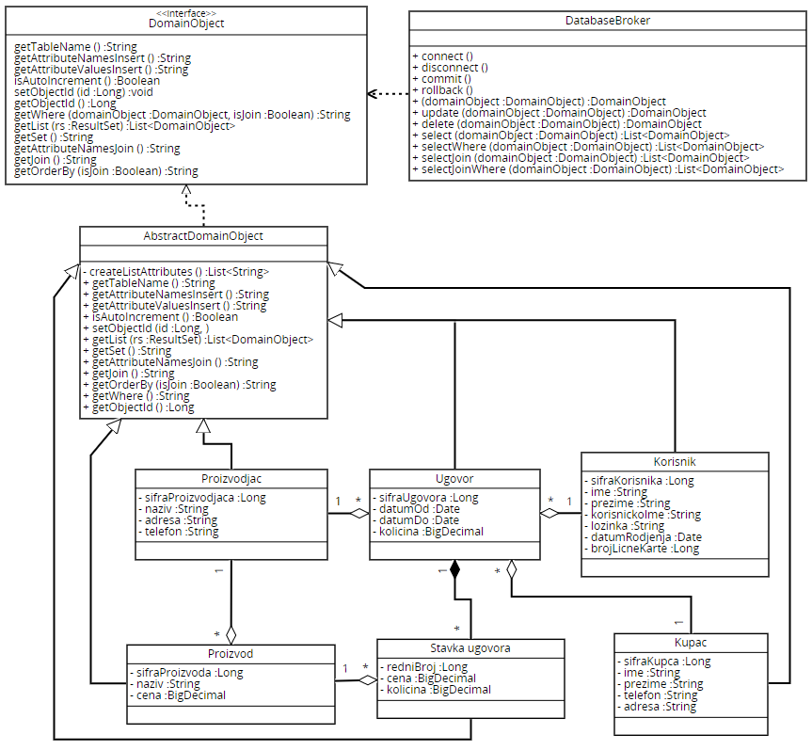

Слика - DatabaseBroker класа се повезује са класом DomainObject

## 3.4. Пројектовање складишта података

На основу софтверских класа структуре пројектоване су табеле (складишта података) релационог система за управљање базом података. У овом раду је коришћен „MySQL“ :

### 3.4.1. contract

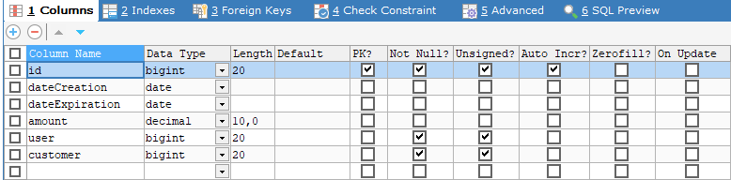

### 3.4.2. contractitem

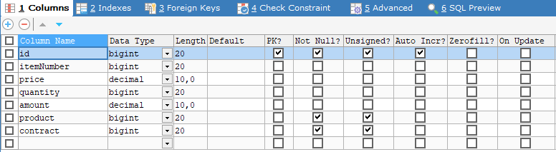

### 3.4.3. customer

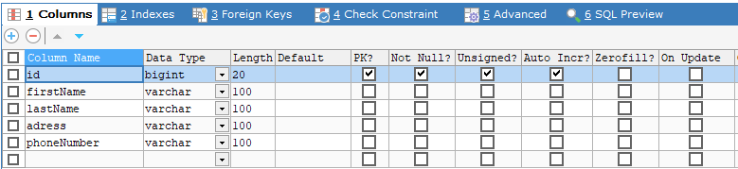

### 3.4.4. manufacturer

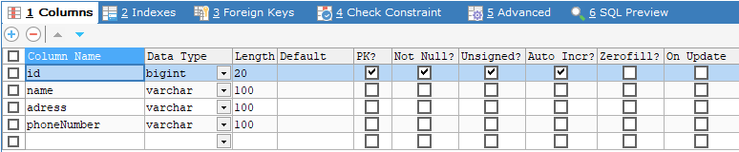

### 3.4.5. product

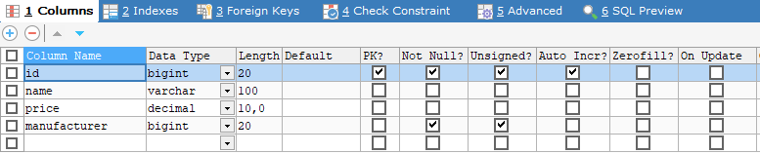

### 3.4.6. user

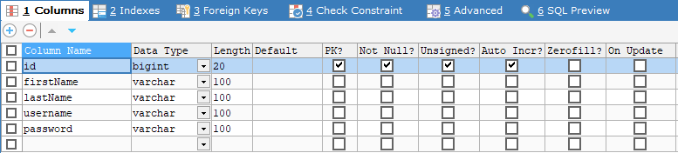

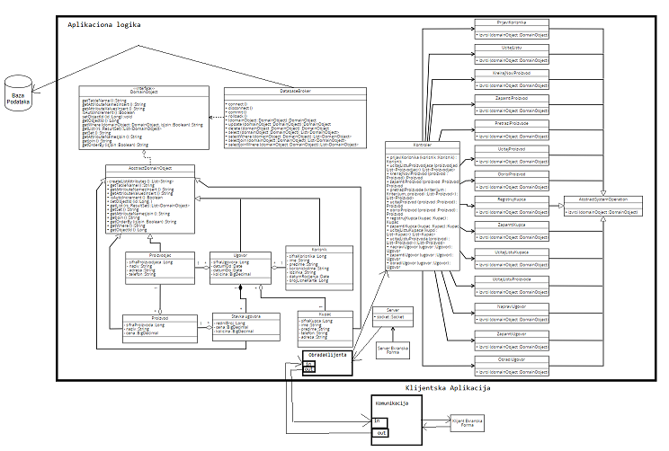

Слика - Архитектура Софтврског Система

# 4. Имплементација

Софтверски систем је развијен у програмском окружењу „**Java**“. Систем је пројектован како клијент-сервер. Као систем за управљањем базом података коришћен је „**MySQL**“, док је развојно окружење “**NetBeans**”. На основу архитектуре софтверског система добијене су следећи пакети и класе :

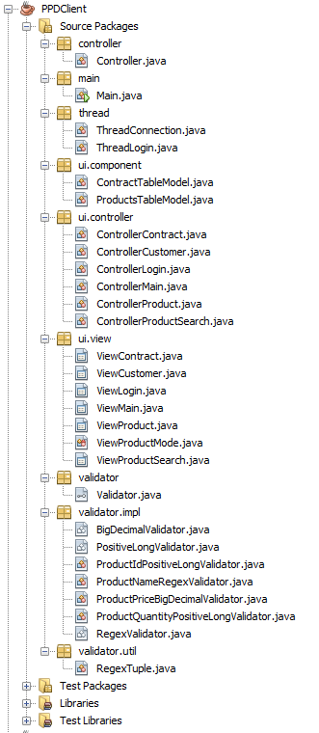

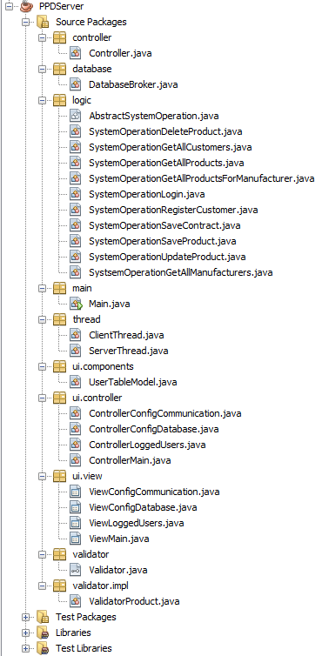

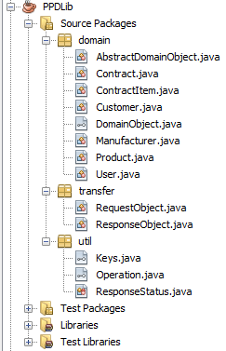

# 5. Тестирање

Сваки од имплементираних случајева коришћења је тестиран. Приликом тестирања сваког случаја коришћења, поред унетих правилних података, уношени су и неправилни подаци да би се утврдило какав ће бити резултат извршења. На основу извршених тестирања отклоњени су уочени недостаци.

# 6. Закључак

У овом раду су приказани основни концепти програмског језика “**Java**”. Описани су концепти који су коришћени у развоју овог софтверског система: рад у мрежи, рад са базом података и концепт нити. Све ове технологије су коришћене и омогућиле су развој ово софтврског система.

У овом раду је приказана десктоп апликација за систем „**Pet Products Delivery**“. Ларманова метода развоја софтвера је омогућила да развој система буде испраћен одговарајућом документацијом кроз све фазе развоја – прикупљање захтева, анализу, пројектовање, имплементацију и тестирање. Један од најтежих задатака је био сам почетак развоја апликације. Реч је првим фазама: Прикупљање захтева и анализа. Након тога је било неопходно осмислити функционалности апликације које би, при томе, требале да буду блиске реалним потребама корисника. Поред овога неопходно је обезбедити и лако коришћење апликације. Након израде пројекта тестиране су све функционалности апликације. Ова фаза је доста помогла у уочавању неправилног рада појединих функционалности и отклањању направљених грешака.

# 7. Литература

[1] dr Sini[a Vlajić, Projektovanje softvera(skripta), Beograd,2015

[2] Materijali sa sajta silab.fon.bg.ac.rs/ pristupljeno januar 2020